Grundlagenfach

Chemiepraktikum

Kantonsschule Baden

Inhaltsverzeichnis

Inhaltsverzeichnis 2
I Arbeit im Labor 3
II Welt der Salze 14
III Reinstoffe erkennen 25
IV Aspirin-Synthese 31
V Dünnschichtchromatographie von Schmerzmitteln 35
VI Titration von Essigsäure 45
VII Elektrolytische Oxidation von Aluminium 52
VIII Indigo: Herstellung und Textilfärbung 56
IX Seifensieden nach Kaltverfahren 62
X Versilbern von Glasgefässen 69
XI Reaktionsgeschwindigkeit 76

Verwendete Abkürzungen
deion. Wasser = deionisiertes Wasser
RG = Reagenzglas bzw. Reagenzgläser
(aq) = aquatisiert – in Wasser gelöst

I Arbeit im Labor

Einleitung
Es ist an der Zeit ihr gesammeltes Chemiewissen im Labor mit eigenen Händen zu erleben. Sie werden im Praktikum die experimentelle Seite der Chemie kennenlernen, die erfahrungsgemäss mindestens so viel Freude macht wie die theoretische. Allerdings muss man wissen, womit man arbeitet und welche Sicherheitsmassnahmen man treffen muss, um einen souveränen Umgang mit Experimenten zu erlernen

Ziele
• mit Glaswaren vertraut sein
• das sichere Arbeiten im Labor verinnerlichen
• die Gefahrensymbole kennen

Verhaltensregeln im Labor
Befolgen Sie die folgenden einfachen Regeln, wird die Unfallgefahr auf ein Minimum gehalten und Sie können sich voll auf die faszinierende Welt der Experimente konzentrieren.

Vor der Versuchsdurchführung
• Versuchsanleitung vor der Stunde sorgfältig lesen, allfällige Fragen und Unklarheiten notieren.
• Labormantel und Schutzbrille anziehen
• Kleider, Mappen, etc. auf der Fensterbank-Ablage deponieren (Stolper- und Beschädigungsgefahr).
• Sorgfältig nach der Praktikumsanleitung arbeiten. Bei Unklarheiten die Lehrperson kontaktieren

Während der Versuchsdurchführung
• Die Schutzbrille ist obligatorisch!
• Beim Erhitzen von Flüssigkeiten kann es leicht zum plötzlichen Herausspritzen kommen (Siedeverzug). Das Reagenzglas (RG) wird deshalb höchstens zur Hälfte gefüllt und beim Erwärmen vorsichtig geschüttelt. Öffnung des RG niemals auf eine Person richten (Fehler! Verweisquelle konnte nicht gefunden werden.). Grössere Flüssigkeitsmengen werden unter Verwendung von Siedesteinchen erhitzt.
• Sparsamer Gebrauch von Chemikalien vermindert Kosten, Gefahren und Umweltbelastung. Zur Entnahme von Chemikalien werden die Flaschen mit der Etikette zur Hand genommen und geöffnet, die Flaschenöffnung wird vom Gesicht weg gehalten, der Stopfen umgekehrt auf den Tisch gelegt. Nach der Entnahme wird die Flasche sofort verschlossen. Einmal entnommene Chemikalien werden nie in die Vorratsflasche zurückgegeben.
• Bei Geruchsproben nicht das aus dem Reaktionsgefäss ausströmende konzentrierte Gas einatmen, sondern das mit Luft verdünnte Gas mit der Hand der Nase zufächeln.
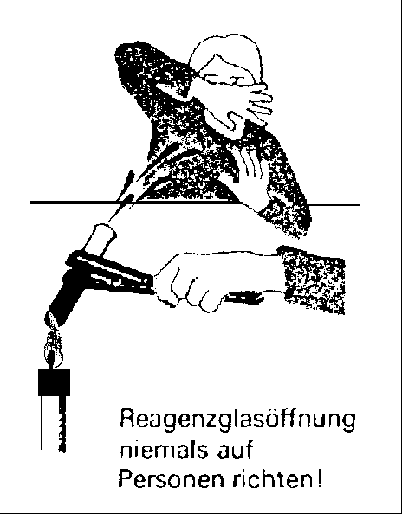
Abb. 1: Gefahr bei Erwärmen von Flüsssigkeiten
• Sollte einmal etwas daneben gehen, sofort die Lehrkraft informieren!

Nach der Versuchsdurchführung
• Verlassen Sie Ihren Laborplatz verlassen so, wie sie ihn angetroffen haben.
• Feste Gegenstände wie Filterpapier oder gebrauchte Holzspatel in den Abfalleimer werfen.
• Glasabfall wird in ein besonderes Abfallgefäss gegeben.
• Organische Lösungsmittelabfälle (Alkohol, Aceton, etc.) werden in einen Sammelbehälter geleert. Für chlorhaltige Lösungsmittelabfälle steht ein besonderer Behälter bereit.
• Schwermetallabfälle (Silber, Blei etc.) werden separat gesammelt.
• Falls nicht anders vermerkt, werden die Lösungen in den Abguss gekippt.
• Gebrauchte Glasgefässe werden vorgespült, bis keine festen Chemikalienreste sichtbar sind und anschliessend zum Waschen weggestellt.
• Sonstiges Labormaterial wird auf den richtigen Platz weggeräumt.
• Tische werden mit einem Schwamm sauber gewischt.
• Gummihütchen von Pasteurpipetten gehören nicht in den Abwasch!
• Glaswaren im Abwasch nach Grösse sortieren

Hinweise zum Verhalten bei einem Notfall
AUGEN Augenspülung
GAS Haupthahn GELB am Lehrerkorpus.
ELEKTRO Hauptschalter GRAU am Lehrerkorpus. Knopf auf 0 drehen.
MENSCH VERÄTZT Dusche beim Eingang
MENSCH BRENNT Löschdecke im Gang gegenüber Labor. Dusche. Feuerlöscher Schaum - nicht gegen Gesicht.
BRAND Feuerlöscher CO2: Von unten nach oben, vom Herd zur Peripherie löschen.
ALARM Roter Knopf am Türrahmen des Labors
FEUER Feuerwehr alarmieren 118
UNFALL Spital anrufen
Notfallkarten
Bei Augenverätzungen Augenarzt (Anschlagbrett) anrufen
TELEFON im Laborantenraum, Zimmer 7013
Chemielehrer, Zimmer 7011
Sekretariat
NOTFALLNUMMER DER KANTI BADEN: 056 200 04 00

Kennzeichnung von Chemikalien

Um Verwechslungen zu vermeiden, müssen alle Chemikalienbehälter eindeutig und dauerhaft beschriftet sein. Chemikalienbehälter mit gefährlichem Inhalt sind durch leicht verständliche und international gebräuchliche Warnsymbole gekennzeichnet. In Abb. 2 sind die EU-Kennzeichen links und die neuen Kennzeichen gemäss GHS (Globally Harmonized System) rechts dargestellt.

Abb. 2: Internationale Warnsymbole kennzeichnen gefährliche Stoffe
Aufgabe
Tragen Sie die Namen der abgebildeten Laborgeräte ins Rätselgitter ein. Die dick eingerahmten Felder ergeben waagrecht gelesen das Lösungswort.
Lösungswort: Schutzbrille

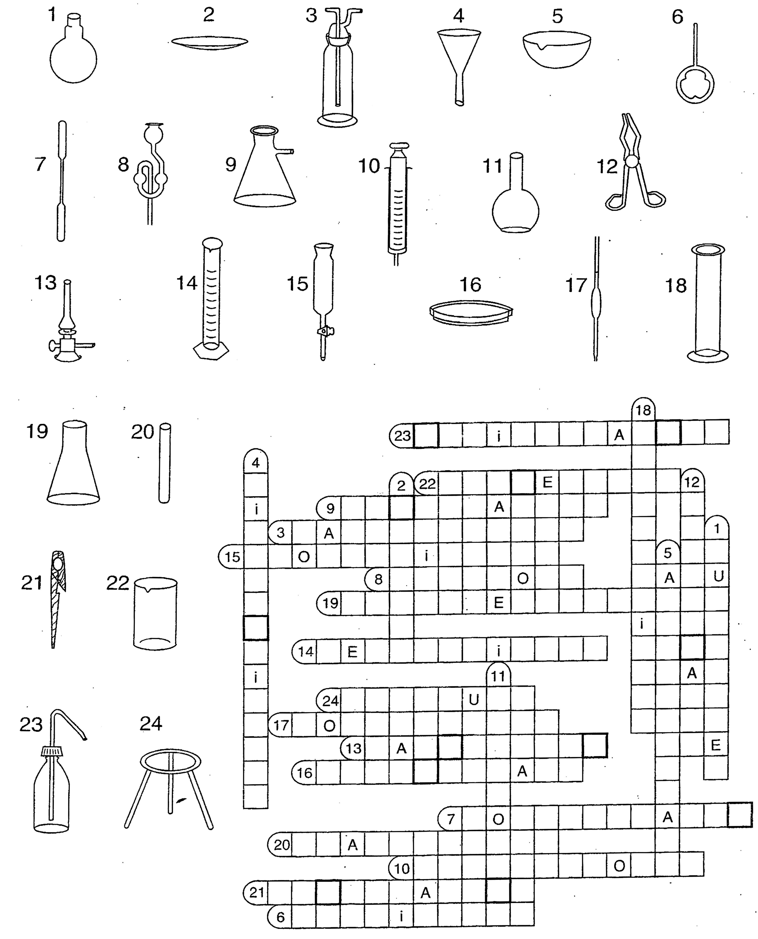

1 | Rundkolben | 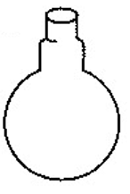 | 13 | Gasbrenner | 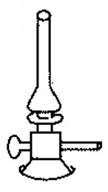
2 | Uhrglas | 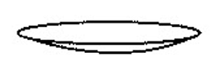 | 14 | Messzylinder | 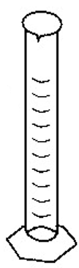
3 | Waschflasche | 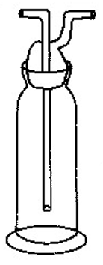 | 15 | Tropftrichter | 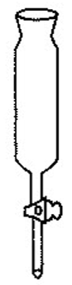
4 | Filtertrichter | 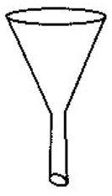 | 16 | Petrischale | 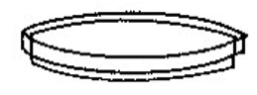
5 | Abdampfschale | 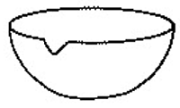 | 17 | Vollpipette | 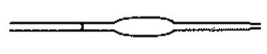
6 | Stativring | 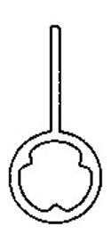 | 18 | Standzylinder | 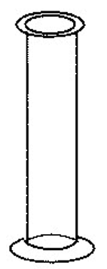
7 | Doppelspatel | 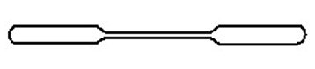 | 19 | Erlenmeyer-kolben | 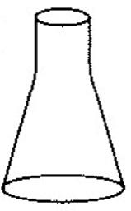
8 | Gaerrohr | 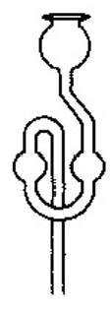 | 20 | Reagenzglas | 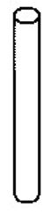
9 | Saugflasche | 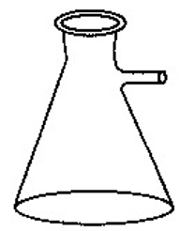 | 21 | Holzklammer | 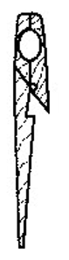
10 | Kolbenprober | 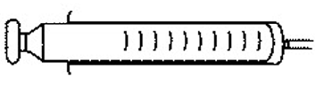 | 22 | Becherglas | 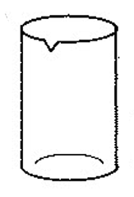
11 | Stehkolben | 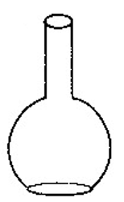 | 23 | Spritzflasche | 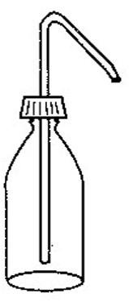
12 | Tiegelzange | 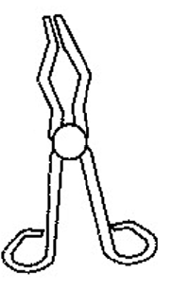 | 24 | Dreifuss | 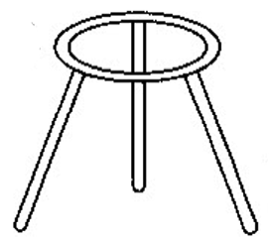

Synthese von Fluorescein
Einleitung
Fluorescein ist der stärkste bekannte Farbstoff und wurde erstmals vor gut hundert Jahren vom deutschen Chemiker Adolf Bayer 1871 synthetisiert.
Fluorescein absorbiert gelbes und blaues Licht, sodass von weissem Licht nur das rote Licht übrig bleibt. Eine Fluorescein-Lösung weist deshalb eine rote Farbe auf, wenn man durch die Lösung blickt (im Durchlicht).
Fluorescein absorbiert aber auch UV-Strahlung, die unter Beteiligung der Elektronen als grünes Licht im sichtbaren Bereich wieder abgegeben wird. Diese Erscheinung nennt man Fluoreszenz. Da diese Strahlung nach allen Seiten abgegeben wird, erscheint Fluorescein-Lösung grün, wenn man auf sie blickt (im Auflicht). Die Fluoreszenz von Fluorescein ist so stark, dass sie noch nachweisbar wäre, wenn man im Zürichsee ein würfelzuckergrosses Stück Fluorescein auflösen würde! Aus diesem Grund wird Fluorescein in der Hydrogeologie oft zum Studium von ober- und unterirdischen Wasserläufen eingesetzt. Bereits 1904 konnte so der Hydrologe Eduard Rahir beispielsweise nachweisen, dass das Wasser des Höllochs bei Muotathal mit dem Zürichsee in Verbindung steht.
Seit 1961 wird Fluorescein auch in der medizinischen Augendiagnostik eingesetzt. Dabei wird eine extrem geringe Menge Fluorescein mit ein wenig Wasser eingenommen, worauf der Augapfel fotografiert wird. Die Verstärkung des Kontrasts durch die fluoreszierende Wirkung lässt krankhafte Veränderungen erkennen (vgl. Abb. 1).
Abb. 3: Fluorescein zur Diagnose von Gefässerkrankungen im Auge bei Diabetes
Fluorescein wird zudem auch in der Fluoreszenz-Mikroskopie sowie zur Markierung in der Molekularbiologie eingesetzt - z.B. von Antikörpern.

In diesem Praktikum werden wir Fluorescein nach der gleichen Reaktion synthetisieren, die auch Bayer bei seiner Entdeckung 1871 anwendete:

1. Zuerst reagiert Phthalsäureanhydrid nacheinander mit zwei Molekülen Resorcin. Dabei entsteht ein Gemisch von zwei verschiedenen Formen einer Vorstufe von Fluorescein: Die schwach gelbe lactoide Form, die nicht fluoresziert (Lactone sind ringförmige Ester) und die intensiv rote chinoide Form, die Fluoreszenz aufweist (Chinin war der erste bekannte fluoreszierende Stoff). Die beiden Formen wandeln sich in einer Gleichgewichtsreaktion ineinander um.
2. Durch die Zugabe von Natronlauge (NaOH-Lösung) werden der chinoiden Form 2 H⁺-Ionen (Protonen) entzogen, was zur vollständigen Umwandlung in die bekannte Form von Fluorescein als Natrium-Salz führt.

Ziele
• den Umgang mit dem Bunsenbrenner kennen
• den Umgang mit einer UV – Lampe kennen
• den Begriff konjugierte Doppelbindungen definieren
• den Zusammenhang der Farbgebung und der Anzahl konjugierter Doppelbindung erklären
Experimenteller Teil

Pro Zweiergruppe benötigen Sie folgendes Material an Ihrem Platz:
• 1 mittelgrosses Reagenzglas • Schwefelsäure konz.
• 4 Pasteurpipetten • Natronlauge NaOH 10 mol/l
• 1 Glasstab • Ethanol
• 1 Becherglas ca. 1000 ml • Resorcin
• Phthalsäureanhydrid

Tragen Sie die Schutzbrille! Führen Sie die Vorschrift genau durch und beobachten Sie, wie sich die Farbe bei den Reaktionen verändert.

1. Geben Sie in ein Reagenzglas mit separaten Löffeln zuerst eine erbsengrosse Menge Resorcin, anschliessend die gleiche Menge Phthalsäureanhydrid.
2. Tropfen Sie vorsichtig mit einer Pasteurpipette 10 Tropfen konzentrierte Schwefelsäure H₂SO₄ dazu. (Vorsicht ätzend!). Waschen Sie die Pipette nach Gebrauch sofort aus.
3. Erwärmen Sie das Reagenzglas behutsam mit dem Bunsenbrenner, bis die beiden Substanzen gerade miteinander verschmelzen. Stellen Sie den Brenner ab, sobald die Verflüssigung abgeschlossen ist. Zu grosse Hitze zerstört die Substanzen. Merken Sie sich die Farbe des Durchlichtes.
Achtung: Beim Erhitzen von Flüssigkeiten kann es leicht zum plötzlichen Herausspritzen kommen (Siedeverzug). Das Reagenzglas (RG) wird deshalb höchstens zur Hälfte gefüllt und beim Erwärmen vorsichtig geschüttelt. Öffnung des RG niemals auf eine Person. Grössere Flüssigkeitsmengen werden unter Verwendung von Siedesteinchen erhitzt.
4. Lassen Sie das Reagenzglas abkühlen - zuerst an der Luft, dann unter dem fliessenden Wasser.
5. Geben Sie zum dickflüssigen Produkt zwei Pasteurpipetten voll Ethanol und schwenken Sie das Reagenzglas, bis sich das Produkt vollständig gelöst hat. Falls ein Bodensatz übrigbleibt, haben Sie vorher über dem Bunsenbrenner zu stark erhitzt. In diesem Fall können Sie die Lösung in ein neues Reagenzglas umgiessen - und damit die unerwünschten unlöslichen Stoffe abtrennen.
6. Geben Sie tropfenweise etwa eine Pipette voll konzentrierter Natronlauge (NaOH-Lösung, ÄTZEND!) ins Reagenzglas und schütteln Sie jedes Mal, wenn
Sie ein paar Tropfen zugegeben haben. Was beobachten Sie und wie interpretieren Sie Ihre Beobachtungen?
Durchlicht Auflicht
: :

- Farbe im Durchlicht (Farbe des durchgelassenen Lichts) ………………………
Welche Farbe wird somit von der Lösung absorbiert?
...................................................................................................
- Farbei im Auflicht (Farbe des emittierten Lichts): ………………………………….
7. Füllen Sie das 1000 ml Becherglas mit Leitungswasser. Gehen Sie anschliessend mit dem folgenden Materialien zu einer freien UV-Lampe in der Kapelle: gefülltes 1000 ml Becherglas, Reagenzglas mit Fluorescein, Glasstab.
8. Stellen Sie das 1000 ml Becherglas vor die UV-Lampe. Erzeugen Sie mit dem Glasstab durch umrühren einen Wirbel und geben Sie einen paar Tropfen Fluorescein-Lösung aus dem Reagenzglas zu. Was beobachten Sie? Mischen Sie noch ein paar Tropfen dazu, dann sehen Sie die Effekte deutlicher. Achten Sie insbesondere auf die Farbe:
- Im UV-Licht (Schalter an der UV-Lampe auf 366 nm bzw. 354 nm stellen)):
...................................................................................................
- Muss man stark verdünnen, bis die Färbung nicht mehr sichtbar ist?
........................................................................................................................................................................................................................................................................................................

Auswertung/Aufgaben: Konjugation und Farbe

Das Fluorescein-Molekül weist mehrere Doppelbindungen auf, zwischen deen sich stets je eine Einfachbindung befindet. In diesem Fall spricht man von konjugierten Doppelbindungen (konjugiert: zusammenhängend). Dabei muss auf eine Doppelbindung immer genau eine Einfachbindung folgen.
In solchen sog. konjugierten Systemen können sich je zwei Elektronen aller beteiligten Doppelbindungen im gesamten konjugierten Bereich - d.h. von der ersten bis zur letzten Doppelbindung - frei bewegen, d.h. sie bilden zusammen ein grosses neues Orbital, bzw. eine Kugelwolke. Diese Elektronen führen dazu, dass solche Moleküle mit konjugierten Systmen farbig sind.

Aufgabe
Zählen Sie die Anzahl konjugierter Doppelbindungen in allen konjugierten Elektronensystemen der folgenden Stoffe und notieren Sie, ob der Stoff eine Farbe aufweist (keine/ schwach/stark) und ob Fluoreszenz vorliegt:

Stoff | Anzahl konjugierte Doppelbindungen | Farbe | Fluoreszenz
Resorcin | 3 | weiss | –
Phthalsäureanhydrid | 5 | weiss | –
Fluorescein, lactoid | 3/4 | weiss | –
Fluorescein, chinoid | 11 | rot | grün
Fluorescein, Na-Salz | 11 | rot | grün

Folgerungen:

• Damit ein Molekül farbig ist, d.h. eine Farbe absorbieren kann, muss es
eine minimale Anzahl konjugierter Doppelbindungen aufweisen.

• Dasselbe gilt auch für die Erscheinung der Fluoreszenz.

II Welt der Salze

Einleitung
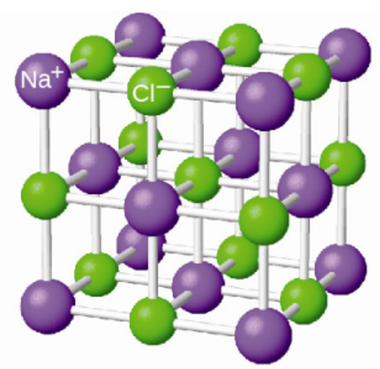
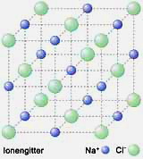
Salze oder Ionenverbindungen sind aus positiven Metallionen (Kationen) und negativen Nichtmetallionen (Anionen) aufgebaut. Der Zusammenhalt der Ionen erfolgt durch elektrische Anziehungskräfte, welche in alle Raumrichtungen wirken. Die Ionen ordnen sich deshalb zu regelmässigen dreidimensionalen Gitter- oder Kristallstrukturen – auch Ionengitter genannt. Die sogenannten Gitterkräfte sind gross und können nur mit viel Energie überwunden werden. Deshalb sind alle Salze Feststoffe mit hohen Schmelztemperaturen.

Ziele

- die wichtigsten Eigenschaften von Salzen (Ionenverbindungen) kennen.
- die typischen Eigenschaften von Salzen erklären können.

Experimenteller Teil

Sie arbeiten in Zweiergruppen.

Die folgenden Experimente sind an vier verschiedenen Posten (A is D) vorbereitet. Die Bearbeitung dieser Posten kann in beliebiger Reihenfolge erfolgen. Bevor Sie mit einem Experiment starten, lesen Sie in Ihren Unterlagen alle Angaben sorgfältig durch.
Nach Beenden eines Experiments räumen Sie den Arbeitsplatz gründlich auf und hinterlassen den Posten für die Nächsten so wie Sie ihn zuvor angetroffen haben (oder vielleicht noch etwas ordentlicher).

Posten A - Zucker oder Salz

Zwei weisse Pulver stehen im Schrank. Sie sehen gleich aus. Die Etiketten haben sic aber dummerweise von den Flaschen gelöst. Auf der einen Etikette steht Glucose, C₆H₁₂O₆ (Traubenzucker, eine Molekülverbindung), auf der anderen Kaliumchlorid (ein Salz, besteht aus K⁺-Ionen und Cl⁻-Ionen). Ein Geschmackstest ist nicht zu empfehlen, denn das Salz ist ungesund.

Aufgabe
Identifizieren Sie die beiden weissen Pulver, indem Sie die elektrische Leitfähigkeit der entsprechenden Lösungen testen.
Die elektrische Leitfähigkeit von geschmolzenen und in Wasser gelösten Salzen beruht auf dem Vorhandensein beweglicher Ionen: die positiven Ionen (Kationen) wandern zum Minuspol, der Kathode. Die negativen Ionen, die Anionen, wandern zum Pluspol, der Anode. Die Wanderung der Ionen im elektrischen Feld hat ihnen auch den Namen gegeben: ion griech. = wandernd.

Vorgehen:

- Geben Sie in drei Bechergläser 50 ml deion. Wasser. Lösen Sie in einem Becherglas (beschriftet mit A) einen halben Löffel voll vom Pulver A, im anderen Becherglas (beschriftet mit B) einen halben Löffel voll vom Pulver B. Reinigen Sie den gebrauchten Löffel, bevor Sie ihn mit dem zweiten Stoff in Berührung bringen.

- Tauchen Sie die Elektroden des Leitfähigkeitsmessgeräts in den ersten Becher, der nur deion. Wasser enthält. Die beiden Elektroden dürfen sich nun gegenseitig nicht berühren. Die Lampe sollte nicht brennen. Trocknen Sie die Elektroden mit einem Papiertüchlein ab.
- Nun können Sie auch die Flüssigkeit im Becher A und im Becher B auf elektrische Leitfähigkeit überprüfen. Spülen Sie die Elektroden vor jedem Wechsel mit deion. Wasser ab.

Aufräumen - Entsorgung

Leeren Sie den Inhalt der beiden Bechergläser in den Ausguss. Spülen Sie die Bechergläser mit deion. Wasser gründlich aus, trocknen sie mit einem Papiertüchlein und stellen sie wieder an den Arbeitsplatz zurück.

Auswertung

Tragen Sie in den Abbildungen unten ein, welche Teilchen in Lösung A und Lösung B im Wasser gelöst vorliegen. Jeder Kreis ist ein gelöstes Stoffteilchen. Bezeichnen Sie diese mit den richtigen Stoffformeln.

Fragen:

- Weshalb zeigt die Zuckerlösung keine Leitfähigkeit für den elektrischen Strom?
Zuckermoleküle sind ungeladene Teilchen, welche nur Elektronenpaarbindungen aufweisen. Sie werden von den Elektroden nicht angezogen und können Elektronen weder aufnehmen noch abgeben.

- Was ist zwingend nötig, damit ein Stoff den elektrischen Strom leiten kann?
Ein Stoff (oder eine Lösung) ist dann elektrisch leitfähig, wenn geladene Teilchen vorhanden sind, die sich frei bewegen können.

Beschreiben Sie für eine Lösung, die den elektrischen Strom leitet, die Vorgänge an der Anode und der Kathode.

Anode: Anionen, Chlorid-Ionen werden angezogen und geben ihr Elektron ab. Dabei wandeln sie sich in Chlor-Atome um. Je zwei Chlor-Atome vereinigen sich zu Chlor-Molekülen (Cl₂).

Kathode: Kationen, Kalium-Ionen, werden angezogen und nehmen an der Anode je ein Elektron auf. Sie wandeln sich dabei um in Kalium-Atome.

Posten B – Zwei Eisensalze

Eisen bildet mit Halogenen, Sauerstoff und auch mit Sulfat farbige Salze. Diese Salze unterscheiden sich nicht nur in ihrer Farbe sondern auch in ihrer Löslichkeit in Wasser. Sie können für zwei Beispiele selbst herausfinden, wie es darum steht.

Sicherheit: In Wasser gelöste Eisen(III)-Ionen erzeugen eine saure Lösung. Deshalb Augen schützen.

Chemikalien: Eisen (III)-chlorid, Eisen(III)-oxid

Vorgehen

- Füllen Sie die zwei Reagenzgläser (RG) 1/3 voll mit deion. Wasser.

- Geben Sie in die beiden RG‘s von je einem Salz ganz wenige Kristalle (die kleinstmögliche Menge). Falls sich diese lösen, geben Sie noch etwas mehr hinzu.

- Wie unterscheidet man, ob sich ein Stoff löst oder nicht?
- Wenn die Flüssigkeit transparent wird, dann handelt es sich um eine Lösung. Bleibt die Flüssigkeit trüb, so handelt es sich um eine Suspension:
- ungelöste Feststoffpartikel sind in der Flüssigkeit verteilt.

Entsorgung

Leeren Sie den Inhalt der RG‘s in den Ausguss und legen Sie die leeren RG‘s in die bereitgestellten Wagen.

Auswertung

- Wie beurteilen Sie die Löslichkeit der beiden Eisensalze?
Eisen (III)-chlorid ist löslich

Eisen(III)-oxid ist unlöslich

- Wie lauten die Verhältnisformeln für die beiden Salze?

Eisen (III)-chlorid: FeCl₃

Eisen(III)-oxid: Fe₂O₃

- Die Löslichkeit (wie auch die Schmelztemperatur und die Härte) von Salzen hängt unter anderem von der Gitterenergie E_{G} ab. Die Gitterenergie wiederum hängt ab von der Coulombkraft, mit der sich die Ionen gegenseitig anziehen:
F ∾
Die Ladungen Q₁ und Q₂ entsprechen im Ionengitter den Ionenladungen, der Abstand r entspricht der Summer der Ionenradien.
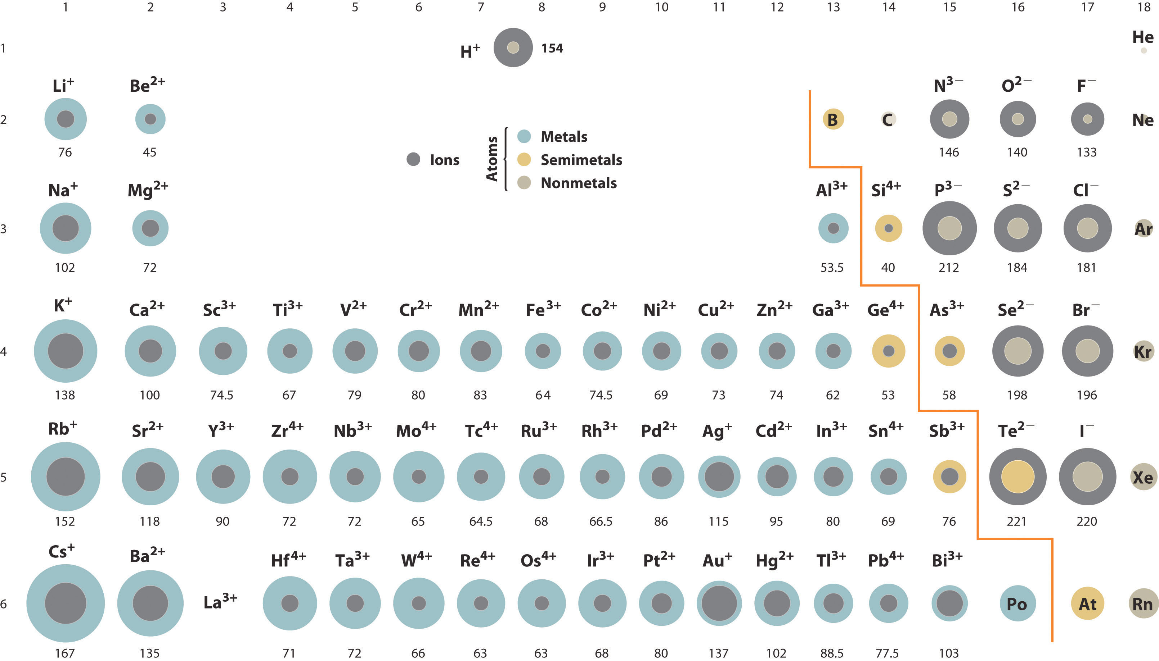

Die höchsten Gitterenergien weisen Salze auf mit kleinen, hochgeladenen Ionen. Denn je näher die Ionenteilchen zusammenrücken und je grösser die Ionenladungen sind, desto stärker ziehen sie sich an.

Beispiele: Salz NaCl NaF MgO Al₂O₃
E_{G} in kJ/mol -780 -920 -3930 -15‘100

Die Werte sind negativ, weil diese Energiebeträge bei der Gitterbildung frei werden. Beim Auflösen der Gitterstruktur muss diese Energie aufgewendet werden.
Erklären Sie nun für die obigen Salze die Resultate. Argumentieren Sie mit den ausschlaggebenden Eigenschaften der beteiligten Ionen (Ladungen und Radien).
Das Kation ist bei beiden Salzen identisch (Fe³⁺). Die Anionen sind unterschiedlich: Das Oxid-Ions O^{2–} ist viel kleiner und hat die doppelte Ladung des Chlorid-Ion Cl–. Somit sind die Anziehungskräfte wesentlich stärker und damit ist auch die Gitterenergie in Fe₂O₃ wesentlich grösser als in FeCl_{3.}
renergie sind oft schlecht löslich – unabhängig von der Entropie.
Posten C – Chloridionen entdecken

Es gibt Ionenkombinationen, welche sehr stabile Ionengitter bilden. Als Folge davon sind diese Salze schwerlöslich. Ein solches Salz ist Silberchlorid. In einem Liter 20 °C warmen Wassers löst sich nur gerade 1 Milligramm (mg) davon. Wenn nun in einer Lösung Chloridionen enthalten sind, können diese durch Zugabe von Silberionen entdeckt werden. Es kommt zwischen den Chloridionen und den Silberionen zu einer sogenannten Fällungsreaktion: Es bilden sich Silberchlorid-Kristalle und diese fallen als Feststoff aus. Auch wenn es nur ganz geringe Mengen sind, erkennt man das ausgefällte Salz als weisse Trübung.
Wie kommen die Silberionen in die Lösung? Man nimmt ein gutlösliches Salz und stellt daraus eine konzentrierte Lösung her. Davon genügen wenige Tropfen, um in einer Flüssigkeit die Anwesenheit von Chloridionen zu testen.

Im Labor arbeiten wir immer mit deion. Wasser. Diesem wurden praktisch alle Fremdstoffe, insbesondere die Ionen entzogen. Nun hat aber ein Schüler aus Versehen einige Spritzflaschen mit Leitungswasser aufgefüllt. Sie wissen sich jedoch zu helfen und finden heraus, welche von den zwei Flaschen (A und B) am Arbeitsplatz besser wieder geleert und neu gefüllt werden sollte.

Sicherheit: Silbersalze, auch gelöste, sind giftig. Sie dürfen nicht auf die Haut gelangen. Also sauber arbeiten!

Geräte: 2 Reagenzgläser (RG), RG-Gestell, zwei Spritzflaschen mit Wasser (A und B)

Chemikalien: Tropffläschchen mit Silbernitrat-Lösung (AgNO₃ (aq)).
„aq“ bedeutet „gelöst in Wasser“

Vorgehen

Füllen Sie die beiden RG‘s bis zu Hälfte einmal mit Wasser A und einmal mit Wasser B.
Geben Sie dann zu beiden Proben je drei Tropfen Silbernitrat-Lösung.

Entsorgung

Leeren Sie den Inhalt der RG‘s in den dafür bereitgestellte Flasche: Silbersalz-Abfall.

Legen Sie dann die leeren RG‘s in die bereitgestellte Kiste.

Auswertung

- In welcher Flasche ist deionisiertes Wasser, in welcher das Leitungswasser?

Inhalt von Flasche A: deionisiertes Wasser

Inhalt von Flasche B: Leitungswasser

- Erklären Sie die Ursache für das unterschiedliche Ergebnis Ihrer Experimente:
Leitungswasser enthält (unter anderem) Chlorid-Ionen.

- Fällungsreaktionen werden allgemein mit der folgenden Gleichung beschrieben:

AB (aq) + CD (aq) AD (s) + CB (aq)

Formulieren Sie nun die Reaktionsgleichung für die Fällung von Chloridionen mit Silberionen. Berücksichtigen Sie dabei alle vorhandenen Ionen, also auch die Natrium-Ionen (Na⁺) und die Nitrat-Ionen (NO₃⁻).
AB = Silbernitrat, CD = Natriumchlorid

NaCl (aq.) + AgNO₃ (aq.) AgCl (s) + NaNO₃ (aq.)

Posten D - Lösen von Salzen in Wasser

Viele Salze lösen sich von selbst in Wasser. Manchmal wird dabei sogar Energie frei (exothermer Lösungsvorgang). Andere Salze lösen sich unter starker Abkühlung (endotherm).
Beim Lösen werden offenbar die starken Anziehungskräfte zwischen den Ionen im Kristallgitter – und damit auch die Gitterenergie - überwunden. Wie ist das möglich?
Zwei verschiedene Aspekte sind dafür verantwortlich:

a) Energie (Enthalpie) – Folge der wirkenden Kräfte
Da Wassermoleküle Dipole sind, werden Sie beim Lösen eines Salzes von Ionen an der Oberfläche des Ionenkristalls angezogen. Im gelösten Zustand schliesslich ist jedes Anion und Kation von Ionen umgeben. Diese Anziehungskräfte führen dazu, dass Energie freigesetzt wird – die Hydrationsenergie E_{H}.
Ist die aufzuwendende Gitterenergie kleiner als die freiwerdende Hydrationsenergie, ist der Lösungsvorgang exotherm, im umgekehrten Fall endotherm:
E_{G} < E_{H} : ∆H < 0 (exothermer Vorgang – die Umgebung erwärmt sich)
E_{G} > E_{H} : ∆H > 0 (endothermer Vorgang – die Umgebung kühlt sich ab)

a) Entropie – Folge der Wahrscheinlichkeit der zufälligen Teilchenbewegung
Durch die zufällige Teilchenbewegung bewegen sich die Teilchen bei Raumtemperatur bereits sehr heftig und es kommt zu häufigen Zusammenstössen.
Erhält nun z.B. ein Ion an der Ecke des Gitters einen Stoss, kann es sein, dass sich dieses dadurch etwas vom Ionengitter entfernt. Ein zweiter Stoss kann das Ion entweder zurück in Richtung Ionengitter bewegen – oder aber weiter weg vom Gitter. Da es für den zweiten Fall mehr Möglichkeiten gibt, ist es wahrscheinlicher, dass sich das Ion weg vom Gitter bewegt (auch wenn dies energetisch ungünstig ist), sodass sich das Ionengitter bei sehr vielen solchen Ereignissen auflöst.
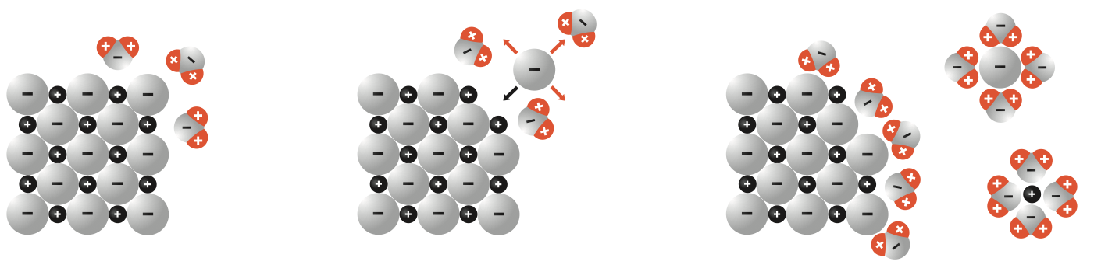

Abb. 1: Lösevorgang eines Salzes in Wasser auf Teilchenebene
Die Wahrscheinlichkeit eines chemischen Zustandes wird als Entropie mit dem Symbol S bezeichnet. Da der gelöste Zustand eine grössere Wahrscheinlichkeit aufweist als der ungelöste, nimmt die Entropie bei diesem Vorgang zu:
∆S > 0
In der Reaktionslehre werden wir uns noch intensiv mit der Entropie auseinandersetzen.
Zusammenfassend lässt sich sagen, dass sowohl die Energie (Enthalpie ∆S) als auch die Entropie ∆S beim Lösungsvorgang beteiligt sind.
Da die Entropie den Lösungsvorgang von Salzen in der Regel begünstigt, können sich auch Salze lösen, bei denen der Vorgang endotherm ist, d.h. die Enthalpie leicht ungünstig ist.
Bei schwerlöslichen Salzen allerdings ist die Enthalpie meist sehr ungünstig – in der Regel gilt dies bei einer sehr hohen Gitterenergie, d.h. bei sehr kleinen und hoch geladenen Ionen.

Sicherheit: Lithiumchlorid und Calciumchlorid sind gesundheitsschädlich und wirken ätzend

Geräte: 5 Reagenzgläser (RG), RG-Gestell, Löffel, Stopfen, Thermometer

Chemikalien: Lithiumchlorid (LiCl), Natriumchlorid (NaCl), Kaliumchlorid (KCl), Calciumchlorid (CaCl₂), Ammoniumchlorid (NH₄Cl)

Vorgehen

- Messen Sie zu Beginn die Temperatur des deion. Wassers in der Spritzflasche.

- Füllen Sie alle RG’s 1/3 voll mit deion. Wasser.

- Geben Sie zum ersten RG einen halben Löffel voll vom ersten Salz. Verschliessen Sie das RG mit dem Stopfen und schütteln Sie das RG dreimal kräftig. Dann stecken Sie sofort das Thermometer in die Lösung und messen die Temperatur. Tragen Sie den Messwert in die Tabelle ein.

- Machen Sie denselben Test auch mit den anderen vier Salzen.

Entsorgung

Leeren Sie den Inhalt der RG in den Ausguss und legen Sie die leeren RG‘s in die bereitgestellte Kiste.
Auswertung

Tragen Sie Ihre Messergebnisse in die Tabelle ein. Berechnen Sie die Temperaturdifferenzen zwischen reinem Wasser und den Salzlösungen.

In der Kolonne “Erklärung” geben Sie an, ob:

- das Lösen des Salzes exotherm oder endotherm verläuft.
- die Gitterenergie oder die Hydratationsenergie (E_{G} oder E_{H}) grösser ist.

Wassertemperatur (in der Spritzflasche): ..................... °C
Salznamen  (Verhältnisformel) | Ionenformel | Temp. in der Salz-lösung | Temp. differenz | Erklärung
Lithiumchlorid (LiCl) | Li⁺ Cl⁻ |  | exotherm | E_{G} < E_{H}
Natriumchlorid (NaCl) | Na⁺ Cl⁻ |  | ca. gleich  (leicht endotherm) | E_{G} ~ E_{H}
Kaliumchlorid (KCl) | K⁺ Cl⁻ |  | ca. gleich | E_{G} ~ E_{H}
Calciumchlorid (CaCl₂) | Ca²⁺ 2 Cl⁻ |  | exotherm | E_{G} < E_{H}
Ammoniumchlorid (NH₄Cl) | NH₄⁺ Cl⁻ |  | endotherm | E_{G} > E_{H}

- Erklären Sie die Temperaturabnahme, die beim Lösen einiger Salze gemessen werden kann.
Bei endothermen Lösungsvorgängen wird die benötigte Energie der Umgebung (Wasser) in Form von Wärme entzogen.

Fragen

- Ein Salzkristall wird ins Wasser gegeben. Die Salzteilchen und die Wassermoleküle treten miteinander in Wechselwirkung.
Worauf beruht diese Wechselwirkung?
Wasser-Moleküle sind Dipolmoleküle, die sich so ausrichten, das der entgegengesetzt geladene Pol mit dem Ion in Wechselwirkung tritt elektrostatische Anziehung.
Dabei entstehen hydratisierte Ionen, die bon einer Hydrathülle umgeben sind.

- Bei der Wechselwirkung wird Energie frei: die Hydratationsenergie E_{H}. Diese fördert den Lösevorgang. Es gibt jedoch eine zweite Kraft, welche beim Lösungsvorgang überwunden werden muss. Beschreiben Sie diese Kraft und wie heisst die entsprechende Energie?
Die Anziehungskraft (Coulombkraft) zwischen den Ionen.
Die Energie heisst Gitterenergie E_{G}.

- Es gibt Salze, bei denen wird beim Lösen Wärme frei (exothermer Lösevorgang). Andere lösen sich unter starker Abkühlung (endothermer Lösevorgang).
Wie schätzen Sie für diese beiden Fälle die Gitter- bzw. die Hydrationsenergie ein?
exothermer Lösevorgang: Gitterenergie < Hydrationsenergie
endothermer Lösevorgang: Gitterenergie > Hydrationsenergie

- Welche Verhältnisse herrschen bei schwerlöslichen Salzen?
Schwerlösliche Salze weisen meist eine sehr hohe Gitterenergie auf, die deutlich

grösser ist als die Hydrationsenergie. Dies sind meist Salze mit kleinen, hoch gladenen Ionen – z.B. Aluminiumoxid Al₂O

- Der Lösevorgang mit Kochsalz beschreibt man in der Formelsprache folgendermassen:

NaCl (s) Na⁺ (aq) + Cl⁻ (aq)

Was bedeutet das Anhängsel “aq”?
gelöst in Wasser, hydratatisiert

III Reinstoffe erkennen

Einleitung

Auf molekularer Ebene unterscheiden sich Reinstoffe dadurch, dass sie unterschiedliche kleinste Teilchen aufweisen. Diese kleinsten Teilchen können Atome, Moleküle, ein- oder mehratomige Ionen sein. Auf der Ebene unserer Erfahrungswelt unterscheidet man verschiedene Reinstoffe aufgrund ihrer messbaren und beobachtbaren Eigenschaften. Um einen Reinstoff zu charakterisieren und zu identifizieren bestimmt man einige seiner Eigenschaften. Die Anzahl und Auswahl von Eperimenten kann von Stoff zu Stoff variieren. Ein geschicktes Vorgehen führt oft rascher zum Ziel.
Folgende Eigenschaften können in Labor-Experimenten ermittelt werden:

• Geruch | • Farbe
• Schmelzpunkt | • Siedepunkt
• Löslichkeit in diversen Lösungsmitteln | • Dichte
• Verhalten beim Erhitzen | • Brennbarkeit
• elektrische Leitfähigkeit | • Geschmack (nicht praktiziert, da ev. giftig)

Ziele
- Stoffeigenschaften kennen und Stoffe nach Eigenschaften sortieren
- analytisches Denken und experimentelle Methoden zur Stoffeinteilung anwenden
- richtiges Ablesen des Volumenpegels bei Messzylindern
- Reinstoffe und Gemische unterscheiden
- molekulare Stoffe von ionischen Stoffen unterscheiden
- ionische Stoffe nach deren Siedepunkte einordnen

Experimenteller Teil
Unbekannte Substanzen A - I (9 Reinstoffe) sollen mittels geeigneter experimenteller Untersuchungen richtig identifiziert und beschriftet werden. Sie lernen, wie messbare und beobachtbare Eigenschaften von Reinstoffen in Versuchen gezielt ausgenutzt werden und dadurch die Unterscheidung und das Erkennen von Stoffen erlauben.
Folgende Reinstoffe sind in den Flaschen (A - I) enthalten.
Ordnen Sie diese aufgrund der Stoffeigenschaften den folgenden Stoffen zu:
- Kupfersulfat Pentahydrat - Ethanol
- Saccharose - Heptan
- Salicylsäure - Naphthalin
- Toluol - Natriumchlorid
- Wasser

Tabelle 1: Zusammenstellung der Literaturdaten
Reinstoff | Literaturwerte ausgewählter Eigenschaften
 | Summenformel/  Strukturformel | Molmasse  (g/mol) | T_{m} /T_{b}  ( ........... ) | Aggregats-  Zustand  * | Dichte  ( ........... ) | Löslichkeit  in H₂O | Besondere Eigenschaften  (Farbe, Geruch, …)
Ethanol |  | 46.07 | -114/ 78 | liquid (l) | 0.79 | ++ | Geruch wie Brennsprit
Heptan |  | 100.21 | -91/ 98 | l | 0.68 | - | Geruch vergleichbar mit Benzin
Naphthalin |  | 128.17 | 80/ 218 | solid (s) | 1.14 | - | Leicht reizender Geruch <  (Achtung!)
Natriumchlorid | NaCl | 58.44 | 801/ 1465 | s | 2.17 | + | weiss
Kupfersulfat Pentahydrat | CuSO₄∙(H₂O)₅ | 249.69 | Nach Merck nicht anwendbar | s | 2.284 | + | blau
Saccharose |  | 342.3 | 186/ ----- | s | 1.57 | ++ | weiss
Salicylsäure |  | 138.12 | 158.3/ 211 | s | 1.44 | - | weiss
Toluol |  | 92.14 | -95/ 111 | l | 0.87 | - | Geruch vergleichbar mit Benzin
Wasser |  | 18 | 0/ 100 | l | 1 | ++ | Geruch neutral

* = Standardbedingungen: 25°C, 1013 hPa (Umgebungsdruck) T_{m} = Schmelztemperatur / T_{b} = Siedetemperatur

Vorgehen
- Teilen Sie alle Reinstoffe in die Aggregatszustände bei RT (= Raumtemperatur) ein:
fest flüssig
Naphthalin Ethanol
Natriumchlorid Heptan
Kupfersulfat Pentahydrat Toluol
Saccharose Wasser
Salicylsäure
3. Prüfen Sie nun für jede Stoffgruppe die Löslichkeit in Wasser:
Geben Sie in ein Reagenzglas deionisiertes Wasser 5 cm hoch. Geben Sie bei Feststoffen eine kleine Spatel zu, bei Flüssigkeiten eine Pasteurpipette. Schliessen Sie mit einem Gummistopfen und schütteln Sie.
Resultate:
Feststoffe: löslich: C,F, I unlöslich: B, H
Flüssigkeiten: löslich: A, G unlöslich: D, E
Tragen Sie Ihre Resultate in Tabelle 2 ein.
Welche Stoffe lassen sich aufgrund des Aggregatzustandes, der Löslichkeit und evtl. besonderer Eigenschaften schon eindeutig identifizieren?
- individuelle Angaben
……………………………………………………………………………………………………………..………………….
………………………………………………………………………………………………………………………………….
4. Bestimmen Sie für die noch nicht identifizierten Flüssigkeiten die Dichte.
Dazu haben Sie einen 10 ml Messzylinder und eine Waage zur Verfügung.
Überlegen Sie ein geeignetes Vorgehen
Resultate:
- Anhand Tabelle
- Heptan(E) kleinere Dichte als Toluol (D)
- Ethanol (A) kleinere Dichte als Wasser (G)
Sie sollten nun alle flüssigen Stoffe zugeordnet haben.
Die noch nicht identifizierten Feststoffe können anhand ihres chemischen Verhaltens mit den folgenden Experimenten näher untersucht werden.
Dazu müssen die Stoffe zum Teil in Wasser gelöst werden.
Führen Sie diese Tests nur für die Stoffe durch, bei welchen die eindeutige Unterscheidung aufgrund von messbaren Eigenschaften (z.B. Löslichkeit) schwierig bis unmöglich ist.
Diese Tests werden in sauberen Reagenzgläsern (RG’s) durchgeführt.
- a) Lösungen von chloridhaltigen Salzen ergeben mit einigen Tropfen Silber(I)-nitrat-Lösung (AgNO₃-Lsg.) einen Niederschlag von schwer- löslichem Silber(I)-chlorid (AgCl).
- b) Erhitzt man vorsichtig in einem Reagenzglas Salze, die Kristallwasser enthalten, so kann man im oberen Teil des Reagenzglases an der Wand Kondenswasser beobachten.
- c) Saccharose wird bei vorsichtigem Erhitzen bräunlich und entwickelt
einen typischen Caramel-Geruch.
- d) Eine wässrige Lösung von Salicylsäure, die nur sehr wenig löslich ist, färbt ein pH-Universalindikator-Papier gelb bis rot, weil die Lösung
sauer ist.

Tabelle 2: Eintrag der tatsächlich gemessenen Werte (zur Übersicht):
Probe | Gemessene Eigenschaft |  | - Tests (bei festen Stoffen):  Chemisches Verhalten
 | H₂O-  Löslichkeit | Dichte | a) | b) | c) | d)
A | JA
B | NEIN |  | NEIN | NEIN | NEIN | NEIN
C | JA |  | NEIN | NEIN | JA | NEIN
D | NEIN
E | NEIN
F | JA |  | JA | NEIN | NEIN | NEIN
G | JA
H | NEIN |  | NEIN | NEIN | NEIN | JA
I | JA |  | NEIN | JA | NEIN | NEIN
Entsorgung

• Proben, die einem Test mit Silber(I)-nitrat-Lösung unterzogen wurden, müssen in die Flasche für Silber-Abfälle gegeben werden.
• Wasser, Ethanol, Saccharose und Natriumchlorid können unter Nachspülen mit Leitungswasser in den Abguss gegeben werden.
• Heptan und Toluol werden zusammengegossen. In diesem Gemisch löst man die Salicylsäure und das Naphthalin auf. Die entstandene Lösung wird in den Kanister für nicht halogenhaltige organische Abfälle (blaue angehängte Etikette) gegeben.
• Kupfersulfat wird im Abfall für anorganische Stoffe mit Schwermetallen entsorgt.

Auswertung / Aufgaben

Nun können Sie die zehn Verbindungen den Buchstaben A - I zuordnen!

A Ethanol F Natriumchlorid

B Naphthalin G Wasser

C Saccharose H Salicylsäure

D Toluol I Kupfersulfat (Pentahydrat

E Heptan

Fragen

- Warum können messbare und beobachtbare (spezifische) Eigenschaften nur für Reinstoffe angegeben werden, und nicht auch für Gemische?

Nur Reinstoffe weisen konstante spezifische Eigenschaften auf, die allerdings von den äusseren Bedingungen abhängig sind. Bei Gemischen ändern diese Eigenschaften mit der prozentualen Zusammensetzung bezüglich der einzelnen Komponenten.

- Warum ist die Nennung des Aggregatzustandes eines Reinstoffes ohne zusätzliche Angabe keine spezifische Eigenschaft?

Der Aggregatszustand eines Stoffs hängt von der Temperatur ab. Somit müsste die Temperatur mit angegeben werden (z.B. Raumtemperatur)

Die bessere Angabe ist jedoch die Schmelz-/Siedetemperatur T_{m}, T_{b} , die einen Stoff besser charakterisiert als der Aggregatszustand, bei dem ja nur drei Angaben möglich sind (fest, flüssig, gasförmig)

- Warum ist streng genommen auch die Angabe der Siedetemperatur eines Reinstoffes für sich allein keine spezifische Eigenschaft? Was muss zusätzlich auch noch angegeben werden?

Der Siedepunkt eines Reinstoffes ist abhängig vom Druck: Je grösser der Druck, desto höher ist auch die Siedetemperatur. Deshalb muss mit der Siedetemperatur auch der Druck angegeben werden.
Fehlt die Angabe, gilt in der Regel die stillschweigende Abmachung, dass sich die Angabe auf Normalbedingungen bezieht (1 atm =1013.105 Pa)

- Warum haben Salze üblicherweise einen viel höheren Schmelzpunkt als die meisten Molekülverbindungen (flüchtige Stoffe)?

In alzen herrschen zwischen den geladenen Ionen wesentlich stärkere Anziehungskräfte als zwischen den Molekülen (zwischenmolekulare Kräfte: VdW-Kräfte, Dipolkräfte und H-Brücken)

- Welches Salz hat wohl den höheren Schmelzpunkt: Calciumoxid oder Natriumacetat? Begründen Sie! Überprüfen Sie Ihre Vermutung anhand von Literaturdaten.

Calciumoxid: CaO
Natriumacetat: NaCH₃COO

Calciumoxid hat den höheren Schmelzpunkt als Natriumacetat – aus zwei Gründen:
1. Die Ionenladungen sind grösser als bei Natriumacetat
2. Die Ionenradien sind kleiner als bei Natriumacetat

Der Schmelzpunkt von Salzen wird durch die Gitterenergie bestimmt, d.h. durch die Anziehungskräfte zwischen den Ionen, die beim Schmelzen überwunden werden müssen.

Literatur-Werte: Smp. (CaO) = 2600 °C
Smp. (NaCH₃COO) = 324 °C

IV Aspirin-Synthese

Einleitung
Aspirin ist ein äusserst wichtiges schmerzstillendes (analgetisches), fiebersenkendes (antipyretisches) und entzündungshemmendes (antiphlogistisches) Medikament.
Die Wirkung von Aspirin war schon im Altertum bekannt. Der griechische Arzt Hippocrates rat schwangeren Frauen kurz vor der Geburt die Blätter von Weidenbäumen zu kauen, um die Geburtsschmerzen zu lindern. Der Wirkstoff in den Weidenblättern wurde allerdings erst 1836 vom italienischen Chemiker Raffaele Piria in Turin aus der Weidenrinde isoliert und nach dem lateinischen Namen für Weide salix Salicylsäure genannt. Als es 1874 gelang, die Salicylsäure synthetisch herzustellen, und 1876 die lindernde Wirkung bei rheumatischen Erkrankungen entdeckt wurde, stieg die Herstellung und Verwendung sprunghaft an. Das damals verwendete Natriumsalz der Salicylsäure war allerdings sehr schlecht magenverträglich. Gut zwanzig Jahre später gelang es der deutschen Firma Bayer, diese Nebenwirkungen stark zu vermindern, indem die Salicylsäure mit Essigsäure zur Reaktion gebracht wurde, wodurch Acetylsalicylsäure entstand, der Wirkstoff von Aspirin (siehe Abbildung 1).

Um Aspirin rein zu erhalten, muss das Rohprodukt, welches noch Edukt(e) enthält, mithilfe der Kristallisationstechnik (effektive Reinigungsmethode für Festkörper) aufbereitet werden.

Ziele
- richtige Handhabung beim Pipettieren
- Abnutschen als gängige Filtrationsmethode anwenden
- Reinigung durch Umkristallisation kennen und durchführen
- Ausbeuteberechnungen durchführen

Experimenteller Teil

Pro Zweiergruppe benötigen Sie folgendes Material an Ihrem Platz:
• 100 mL Erlenmeyerkolben • 100 mL Becherglas
• Stopfen • 100 mL Erlenmeyerkolben
• 10 mL Messpipette • Ethanol
• 1 Pasteurpipette • 2 mittelgrosse Pillengläser
• 1 Nutsche inkl. Filterpapier

Sicherheit
Essigsäureanhydrid ist stark ätzend und riechend. Konz. Schwefelsäure H₂SO₄ ist stark ätzend. Arbeiten Sie mit diesen Stoffen in der Kapelle. Labormantel, Handschuhe und Schutzbrille tragen!

Synthese: Aspirin aus Salicylsäure
- Wägen Sie 5.5 g Salicylsäure (0.044 mol) ab und geben Sie die Salicylsäure in einen 100 mL Erlenmeyerkolben.
- Pipettieren Sie 7.5 mL Essigsäureanhydrid (8 g, 0.08 mol) und 4 Tropfen konz. Schwefelsäure H₂SO₄ dazu.
Vorgehen beim Pipettieren
Flüssigkeiten genau bis zur eingezeichneten Marke aufsaugen. Massgebend ist die tiefste Stelle des Meniskus.
Flüssigkeit aus der senkrecht gehaltenen Pipette ganz ablaufen lassen, dann Pipettenspitze mit leichtem Drehen an der Gefässwand abstreifen. Nicht Ausblasen!
- Verschliessen Sie den Kolben mit einem Stopfen und stellen Sie ihn für 15 min. ins ca. 60 °C warme Wasserbad. Gelegentlich schwenken.
Die Salicylsäure muss sich vollständig lösen. Falls die Acetylsalicylsäure (Aspirin) bereits am Boden kristallisiert, ist das kein Problem.
- Kühlen Sie anschliessend den Kolben mit kaltem Wasser auf Raumtemperatur ab. Das Produkt Aspirin kristallisiert. Fügen Sie 75 ml deion. Wasser hinzu, damit das schlecht wasserlösliche Aspirin vollständig auskristallisiert.
- Nutschen Sie das Produkt ab. Falls es am Boden klebt, kann es mit einem Spatel gelöst werden. Spülen Sie evtl. im Kolben verbleibendes Produkt mit wenig (!) deion. Wasser nach.
- Das Rohaspirin mithilfe eines Spatels vom Kolben wegkratzen und in einem 100 ml Becherglas sammeln.
- Das Rohaspirin direkt für die nachfolgende Reinigung verwenden.

Reinigung durch Umkristallisation
Um das Rohaspirin zu reinigen, müssen Sie es von den restlichen Substanzen (Ausgangsstoffe, allfällige Nebenprodukte) trennen. Hier wir die Tatsache ausgenutzt, dass Aspirin in einem Wasser-Ethanol-Gemisch schlecht löslich, der Ausgangsstoff Salicylsäure stattdessen gut löslich ist.

- Stellen Sie das Rohaspirin ins Wasserbad (ca. 60 °C). Geben Sie 12 mL Ethanol dazu (bei Bedarf etwas mehr– so wenig wie nötig), bis sich der ganze Feststoff aufgelöst hat (klare Lösung!).
- In einem 100 mL Erlenmeyerkolben erwärmen sie 40 ml deion. Wasser auf ca. 50°C.
- Geben Sie das warme Wasser zum gelösten Aspirin und lassen Sie die Lösung langsam abkühlen bis das Aspirin aus der Lösung kristallisiert.
(Bei Zeitknappheit können Sie auch das Becherglas für kurze Zeit ins Eiswasser halten. Gut aufpassen, dass ja kein Eiswasser ins Becherglas gelangt.)
- In der Zwischenzeit wiegen Sie zwei Pillengläser ab, tragen die Werte in die Tabelle bei der Aufgabe 3 ein und beschriften sie mit Ihrem Namen.
- Nutschen Sie das Produkt ab, Verteilen Sie es auf die beiden tarierten Pillengläser und lassen Sie es für ein paar Minuten trocknen.
- Ermitteln Sie die Masse des feuchten Aspirins (Wert festhalten). Berechnen Sie anschliessend die Ausbeute (siehe unten und Aufgaben).
- Decken Sie den Behälter mit einer Schicht Kleenex-Papier und einem Gummibändchen zu und legen Sie das Pillenglas zum Trocken in den Exsikkator.
- In zwei Wochen werden Sie die Masse vom getrockneten Aspirin abwiegen, um die Ausbeute erneut zu bestimmen.

Ausbeutebestimmung:

$$prozentuale Ausbeute=\frac{{m(Aspirin)}_{abgewogen}}{{m(Aspirin)}_{theoretisch}}∙100$$
wobei m die Masse des Produkts darstellt.
Auswertung / Aufgaben

1. Wie viel Aspirin kann maximal entstehen, wenn Sie von 5.5 g Salicylsäure ausgehen und genügend Essigsäureanhydrid vorhanden ist?
Über die chemische Gleichung kann das Teilchenverhältnis zwischen Salicylsäure und Aspirin und die maximal entstehende Stoffmenge von Aspirin ermittelt werden:
$$n\left(Aspirin\right)=n\left(Salicylsäure\right)=0.040 mol$$
Die molare Masse von Aspirin liefert letztlich die maximale Masse an Aspirin:
$$m\left(Aspirin\right)=M\left(Aspirin\right)∙n\left(Aspirin\right)=180\frac{g}{mol}∙0.044 mol=7,17g$$

2. Welche Rolle spielt die Schwefelsäure, welche das später zugefügte Wasser?
-Schwefelsäure : katalysiert die chemische Reaktion (Veresterung)
-Wasser :
lässt Aspirin auskristallisieren, da dieses in Wasser
schlecht löslich ist

3. Ermitteln Sie die Ausbeute des umkristallisierten und getrockneten (zwei Wochen später) Aspirins. Kommentieren Sie. Kommentieren Sie Ihren Wert. Kommentieren Sie zusätzlich mögliche Ausbeutewerte über 100 %.

 | Leergewicht | Gefüllt feucht | Differenz feucht | Gefüllt trocken | Differenz trocken
m(Pillenglas) / g

-Einen Ausbeutenwert höher als 1 deutet auf ein noch nicht reines Produkt hin. Wasser und / oder Eduktmaterial sind vorhanden.
-Einen Ausbeutenwert kleiner als 1 kann einerseits damit erklärt werden, dass es Verluste während der chemischen Reaktion, sowie bei der Reinigung gab. Andererseits können Nebenreaktionen (auch Rückreaktion) stattgefunden haben.

V Dünnschichtchromatographie von Schmerzmitteln

Einleitung

Die Chromatographie ist eine sehr leistungsfähige und verbreitete Trennmethode. Sie wurde erstmals vom russischen Botaniker Tswett 1903 zur Trennung von Blattfarbstoffen angewendet (chroma, gr. = Farbe).

Für die Dünnschichtchromatographie (DC) verwendet man Plättchen aus Kunststoff, Aluminium oder Glas, die mit einer dünnen Schicht eines sehr feinkörnigen Stoffes (z.B. Cellulose- oder Aluminiumoxidpulver) beschichtet sind.
Diese Schicht bezeichnet man als stationäre Phase. Das zu trennende Gemisch wird nun in der Nähe des unteren Randes des Plättchens punktförmig aufgetragen. Anschliessend wird das Plättchen in ein Gefäss gestellt, das eine geringe Menge Flüssigkeit enthält. Diese Flüssigkeit bezeichnet man als Fliessmittel oder mobile Phase.
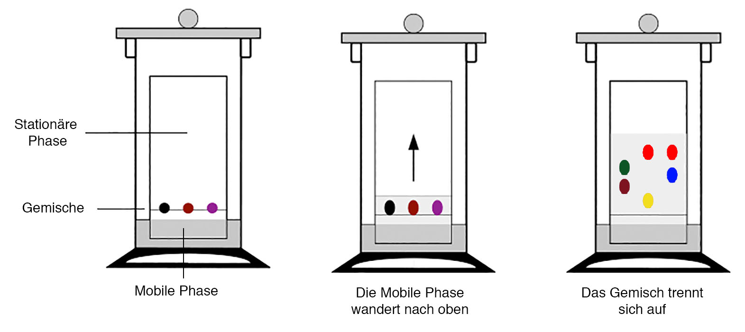
Das Fliessmittel steigt nun durch die Kapillarkraft in der Schicht hoch. Sobald die Flüssigkeit den Gemischfleck erreicht hat, sind die Teilchen des Gemisches der Anziehungskraft der stationären Phase einerseits und der Anziehungskraft der mobilen Phase andererseits ausgesetzt. Je nach Kräfteverhältnis bleibt ein Teilchen eher am Startpunkt oder es wandert eher mit der mobilen Phase nach oben.
Die Kräfte und somit das Wanderverhalten eines Teilchens hängen sowohl von der Art des Schichtmaterials und des Fliessmittels, als auch von der Art des Teilchens ab.
In den meisten Fällen lassen sich Schichtmaterialien und Fliessmittelgemische so kombinieren, dass die verschiedenen Teilchensorten eines Gemisches verschieden weit wandern, sodass sie sich voneinander trennen lassen.
In der Regel unterscheiden sich die beiden Phasen in ihrer Löslichkeit (hydrophil oder lipophil): Ist die mobile Phase hydrophil, wandern die hydrophilen Stoffe schneller, ist die mobile Phase lipophil, wandern die lipophilen Stoffe schneller.

Fragestellung

Da jeder Stoff in einer bestimmten Kombination von stationärer/mobiler Phase eine charakteristische Wandergeschwindigkeit aufweist, lässt sich die DC auch für die Analyse von Inhaltsstoffen verwenden. Dazu führt man ein DC von der unbekannten Probe zusammen mit vermuteten Referenzsubstanzen durch. Erscheint bei der unbekannten Probe ein Fleck auf der gleichen Höhe wie eine der Referenzsubstanzen, ist dies ein starker Hinweis, dass die Probe diese Referenzsubstanz enthält.
Auf diese Weise werden wir in diesem Praktikum die Wirkstoffe verschiedener Schmerzmittel analysieren.
Obwohl es eine Vielzahl von rezeptfreien Schmerzmittel auf dem Markt gibt (Aspirin, Dafalgan, Treupel, Panadol, Kafa, Contra-Schmerz, Cibalgin etc..), enthalten die allermeisten lediglich einen oder mehrere der folgenden fünf Wirkstoffe:

Acetylsalicylsäure Codein Ibuprofen Coffein Paracetamol

Sie werden als Zweiergruppe ein Schmerzmittel erhalten und müssen dieses auf die enthaltenen Inhaltsstoffe analysieren.
Als zweite Aufgabe müssen Sie dieses Schmerzmittel anhand der Informationen am Ende des Praktikums «Zur Wirkung von Schmerzmitteln» beurteilen: Welches sind die Vorteile bzw. Nachteile des Schmerzmittels, wann ist es geeignet oder weniger geeignet?
Wenn Sie noch Zeit haben, können Sie noch DC’s von Filzstiften durchführen, um den Ablauf der Dünnschichtchromatografie besser sichtbar zu machen.

Experimenteller Teil

I. Untersuchung von Schmerzmitteln

Plättchenbeschichtung: Kieselgel (SIL)
Fliessmittel: Ethylacetat : Methanol 105 : 5
(steht auf dem Lehrertisch bereit).

a. Extraktion der Wirkstoffe:
1. Nehmen Sie eine halbe Tablette eines Schmerzmittels (unbekannte Probe) und zermahlen Sie diese in einem Mörser zu feinem Pulver .
2. Geben Sie das erhaltene Pulver in ein grosses RG und fügen Sie 10 ml Alkohol hinzu. Schütteln Sie während ca. 30 Sekunden heftig um den Wirkstoff zu extrahieren .
3. Filtrieren Sie Lösung durch ein Faltenfilter in ein kleines RG und beschriften Sie dieses mit P (unbekannte Probe)
4. Stellen Sie auch eine Probe, der von Ihnen im letzten Praktikum selbst synthetisierten Acetylsalicylsäure (A*), her. Dazu lösen Sie 0.1 g Ihrer Probe in 4 ml Ethanol in einem RG und beschriften sie mit A*.
Sie testen mit der nachfolgenden Dünnschichtchromatographie, wie rein ihre selbst synthetisierte Acetylsalicylsäure ist. Zusätzlich untersuchen Sie welche der fünf Wirkstoffe in ihrem Schmerzmittel (unbekannte Probe P) vorhanden sind.

Acetylsalicylsäure Codein Ibuprofen Coffein Paracetamol

b. Auftragen der Probe:
Achtung: Schicht des Plättchens nicht mit den Fingern berühren und nicht ankratzen!
1. Die Schablone etwa 1 cm vom unteren Rand des Plättchens andrücken.
2. Mit weichem Bleistift sehr sanft die Startlinie und die Kreuzchen für das Auftragen der Proben einzeichnen,
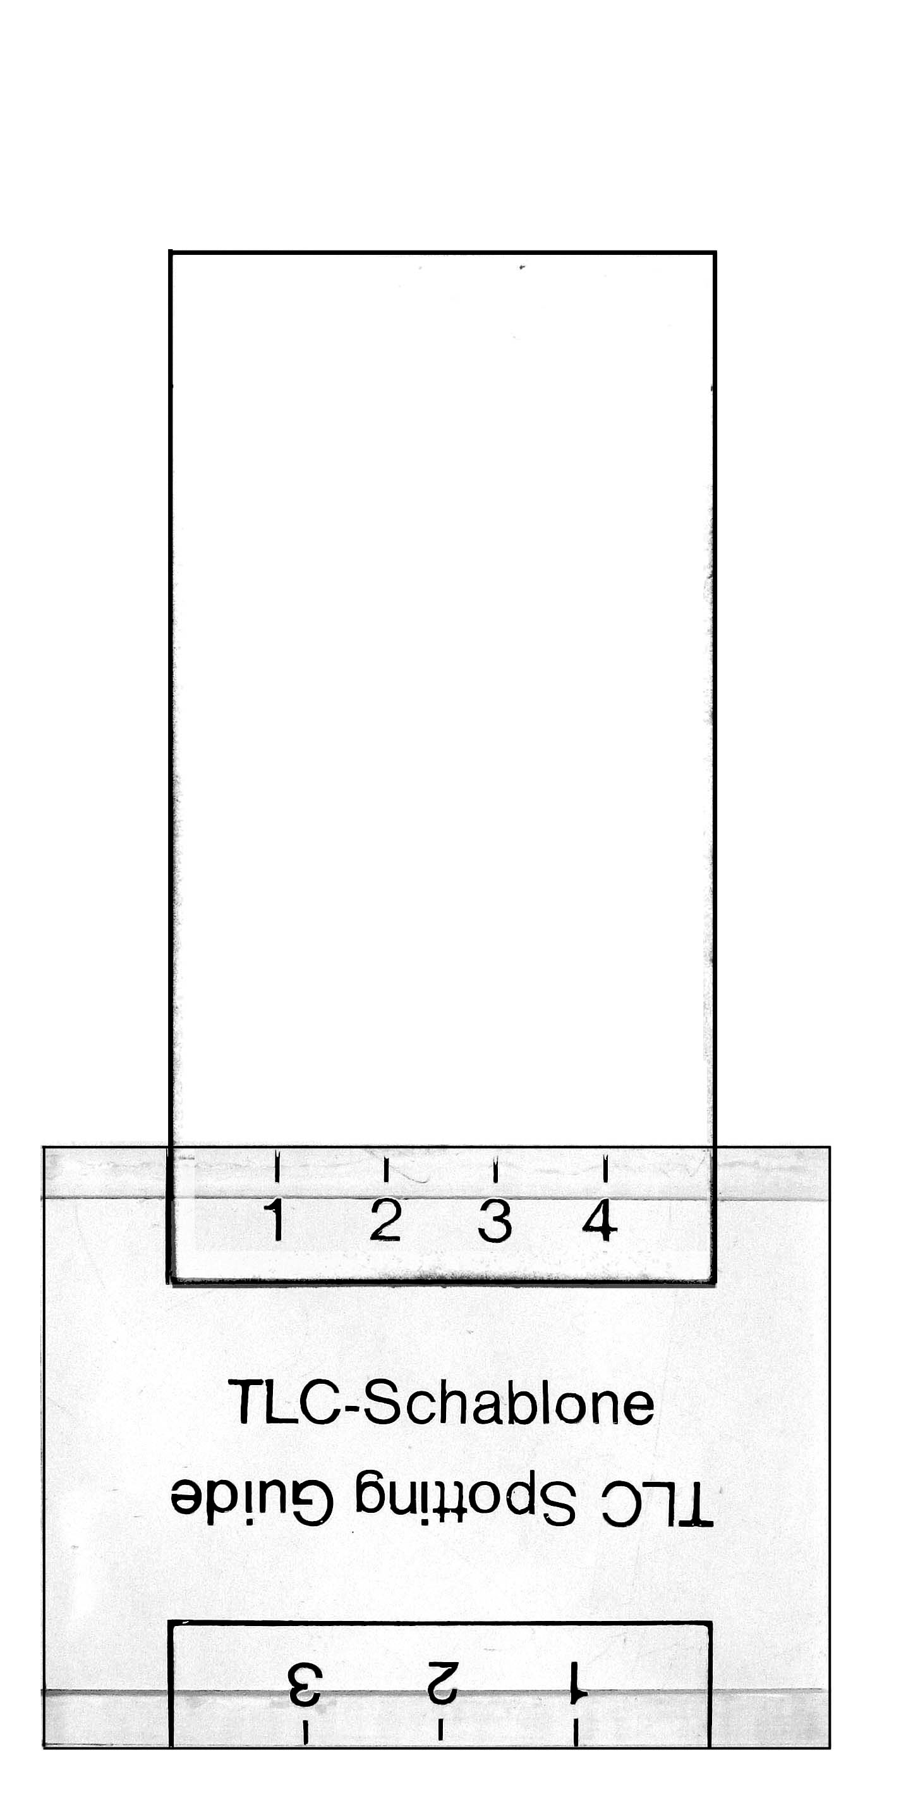
In der Reihenfolge des Auftragens hat sich folgendes Schema für zwei DC-Plättchen bewährt:
P Unbekannte Probe
I Ibuprofen
A Acetylsalicylsäure
A* Selbst synthetisierte
Acetylsalicylsäure
Cd Codein
Co Coffein
Pa Paracetamol

Die folgenden Schritte werden zuerst von der Lehrperson demonstriert.
3. Die Kapillare kurz in die Probelösung eintauchen, damit etwas Lösung in die Kapillare aufsteigt.
4. Die Kapillare senkrecht auf die Schicht aufsetzen. Sobald etwas Lösung ausfliesst, die Kapillare sofort abheben, damit der Fleck auf der Schicht nicht zu gross wird. Bei konzentrierten Proben genügt einmaliges Auftragen, bei verdünnten Proben wartet man bis der Fleck
trocken ist und trägt am selben Ort nochmals Lösung auf. Der Durchmesser des Startflecks sollte möglichst klein sein! Achten Sie aber , dass der Punkt von Ibuprofen deutlich sichtbar ist, da dieses im UV nur schwach sichtbar ist.

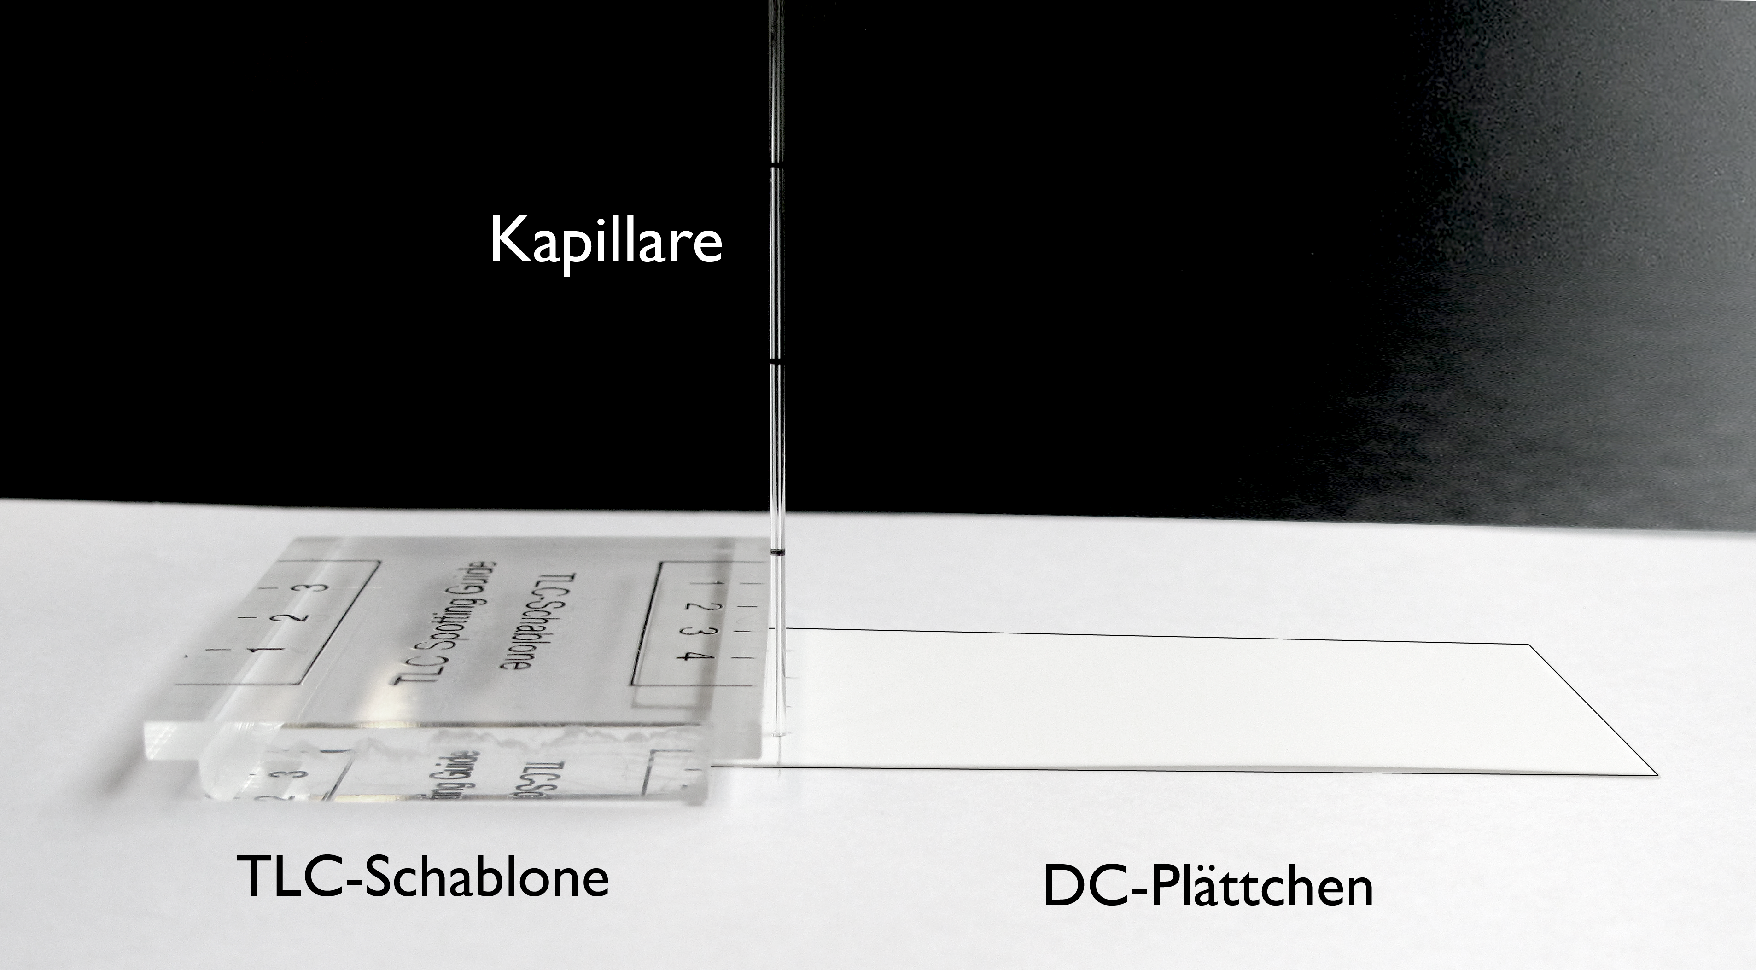

5. Bei den übrigen Startpunkten trägt man auf gleiche Weise die anderen Lösungen auf.
6. Halten Sie Ihre DC-Plättchen zur Kontrolle unter die UV-Lampe : Bei allen Startpunkten sollte ein kleiner dunkler Startfleck zu sehen sein.

c. Trennen (Entwickeln):
1. Man gibt das Fliessmittel in das Chromatographiegefäss - ca. 0,5 cm hoch - stellt das Plättchen hinein und schliesst das Gefäss mit dem Deckel.
Bitte darauf achten, dass das DC-Plättchen vollständig im Fliessmittel steht, die Bleistiftlinie mit den Startflecken sich aber auf jeden Fall oberhalb des Flüssigkeitsspiegels befindet!
Das Gefäss ruhig stehen lassen.
2. Warten, bis das Fliessmittel ca. 1 cm vom oberen Ende des Plättchens entfernt ist, Plättchen herausnehmen und die Fliessmittelfront mit dem Bleistift sofort markieren.
3. Plättchen mit dem Fön trocknen.

d. Sichtbarmachen der Flecken
1. Beide Plättchen zuerst unter einer UV-Lampe bei 254 nm betrachten (verdunkeln) und die Flecken vorsichtig mit einem Bleistift umranden.
2. Demonstration durch die Lehrkraft:
Zur besseren Identifikation von Acetylsalycilsäure und Paracetamol kann die DC-Folie zusätzlich noch zunächst mit K₃[Fe(CN)₆]–Lösung und anschliessend mit FeCl₃–Lösung besprüht werden. Die Flecken von Acetylsalycilsäure und Paracetamol verfärben sich dadurch violett bzw. graubraun.
Da die übrigen Flecken durch die entstehende blaue Farbe überdeckt werden, wird dies lediglich exemplarisch gezeigt.

Auswertung / Aufgaben

Kleben Sie ihre DC-Plättchen in die folgenden Felder ein oder zeichnen Sie die DC-Resultate ein.

Aufgaben
1. Identifizieren Sie durch Vergleich der Flecken auf den DC-Plättchen die Wirkstoffe, die sich in Ihrer Tablette befinden.
Qualitativer Vergleich der RF-Werte und ev. der Farbe – variiert je nach verwendeter Schmerzmitteltablette.

2. Lesen Sie den folgenden Abschnitt „Zur Wirkung von Schmerzmitteln“ sorgfältig durch, und beurteilen Sie damit Ihre Schmerztablette: Welches sind geeignete Anwendungsbereiche, Vorteile und Nachteile?
Acetylsalicylsäure: Im allgemeinen gut verträglich, kann aber zu Magenbeschwerden führen – vor allem bei empfindlichen Personen
Paracetamol: Im allgemeinen gut verträglich; in grossen Mengen kann es aber die Leber schädigen – Gefahr der Vergiftung durch Kinder
Ibuprofen: Wirkt schmerzstillend, entzündungshemmend und fiebersenkend, in ganz seltenen Fällen kann es Magenblutungen verursachen.
Codein: Wirkt als Morphin-Derivat beruhigend und dämpfend. Keine Wirkung auf die Schmerzbekämpfung; Gefahr der Gewöhnung.
Coffein: Ebenfalls keine Wirkung auf die Schmerzbekämpfung; anregende Wirkung.
Kom

binationspräparate sind umstritten, da bisher keine synergistische Wirkung nachgewiesen werden konnte, und oft die für die Schmerzbekämpfung nicht hilfreichen Stoffe Codein bzw. Coffein enthalten.

3. Haben Sie das von Ihnen selbst synthetisierte Aspirin identifizieren können? Falls noch andere Flecken vorhanden waren: Um welche Substanz(en) könnte es sich handeln?
Bei einem zusätzlichen Fleck handelt es sich vermutlich um Salicylsäure – den Ausgangsstoff der Aspirinsynthese.

Entsorgung
Geben Sie das restliche Fliessmittel in den Kanister für unhalogenierte organische Abfälle. Stellen Sie die DC-Kammern ohne Decken zum Abdampfen in einen Abzug. Ihre restliche Probenlösung können Sie im Abfluss entsorgen.

Zur Wirkung von Schmerzmitteln

Allgemeines:
Am häufigsten werden Schmerzmittel bei Grippe ("Erkältungskrankheiten") eingenommen. Da es sich dabei um Infektionskrankheiten handelt, die von schwer bekämpfbaren Viren ausgelöst werden, sollte man sich bewusst sein, dass diese Mittel die Krankheit nicht heilen. Sie lindern lediglich die damit verbundenen Beschwerden, indem sie z. B. Schmerzen unterdrücken.
Die untersuchten Schmerzmittel weisen drei Wirkungen auf:
• Unterdrückung von Kopf-, Muskel-, Gelenk-, Menstruations- und Zahnschmerzen.
• Entzündungshemmung (z.B. bei Schmerzen durch Gelenkentzündungen)
• Fiebersenkung durch Beeinflussung des Temperaturzentrums im Gehirn. Da Fieber zu den natürlichen Abwehrmechanismen des Körpers gehört, kann diese Wirkung bei gefährlichen Krankheiten problematisch sein.
Obwohl es nur wenige erprobte Schmerzmittel gibt, gibt es auf dem Markt Dutzende von Präparaten, welche oft dieselben Wirkstoffe enthalten. Kombinationspräparate enthalten zusätzlich zum Schmerzmittel meist die in dieser Verwendung umstrittenen Stoffe Coffein bzw Codein (vgl. unten). Eine synergistische Wirkung konnte bislang nicht nachgewiesen werden.
Synergistisch: Zusammenwirkend, Synergismus betreffend; Synergismus: die gleich gerichtete und damit sich gegenseitig verstärkende Wirkung zweier oder mehrerer Kräfte, Stoffe, Lebewesen

Acetylsalicylsäure:
ASS ist das älteste bekannte und meistverwendete Schmerzmittel. (Aspirin, Aspro etc.) Entdeckt wurde es in Afrika, wo zur Schmerzlinderung eine Strauchwurzel gegessen wurde, die ASS enthält. Obwohl im Allgemeinen gut verträglich, kann ASS die Schleimhaut in der Magenwand schädigen und so zu Magenbeschwerden führen.
Paracetamol:
Die Wirkung von Paracetamol und ASS ist nahezu identisch. In kleinen Mengen verwendet ist es das verträglichste Schmerzmittel. In grösseren Mengen kann es allerdings die Leber schädigen.

Ibuprofen:
Ibuprofen hemmt nichtselektiv die Bildung von entzündungsvermittelnden Prostaglandinen. Damit wirkt es schmerzstillend, entzündungshemmend und fiebersenkend. Ibuprofen wirkt auch gerinnungshemmend und kann in seltenen Fällen Magenblutungen auslösen. Das Risiko dafür ist allerdings deutlich geringer als beispielsweise bei Acetylsalicylsäure.

Codein:
Codein ist ein Morphin-Derivat und weist somit eine ähnliche chemische Struktur wie Morphin oder Heroin auf. Es weist keine eigentliche Wirkung als Schmerzmittel auf, sondern wirkt beruhigend und dämpfend.
Die Gefahr, von Codein abhängig zu werden, ist gering. Es besteht jedoch eine gewisse Gewöhnungsgefahr, d.h. es braucht immer höhere Dosen, um die gleiche Wirkung zu erzielen.

Coffein:
Coffein ist ebenfalls kein Schmerzmittel, sondern wirkt anregend. Es ist auch in Kaffee, Tee und Cola-Getränken enthalten. Die Verwendung in Kombinationspräparaten ist umstritten, da die anregende Wirkung keinen unmittelbaren Nutzen in der Schmerzbekämpfung aufweist.

Quellen: Arzneimittel-Kompendium der Schweiz, Verlag Documed AG, Basel, 2012
K. Langbein, H. Martin, H. Weiss: Bittere Pillen, Nutzen und Risiken der Arzneimittel. Ein kritischer Ratgeber, Verlag Kiepenheuer und Witsch, Köln, 2013

II. Untersuchung von Tinten und Filzstiften

Um den Ablauf der Dünnschichtchromatografie besser sichtbar zu machen, können Farbgemische wie sie in Filzschreibern vorkommen, chromatographisch getrennt werden
Plättchenbeschichtung: Cellulose (CEL) oder Kieselgel (SIL)
Fliessmittel: Wasser
Tragen Sie Kleine Punkte von Filzschreibern oder unverdünnte Tinte auf die Startlinie der Cellulose-Plättchen auf. Verwenden Sie dazu wasserlösliche, nicht wasserfeste Filzstifte und Wasser als Fliessmittel.

Kleben Sie Ihre Folien in die dafür vorgesehenen Felder bzw. zeichnen Sie die Folien ab und bezeichnen Sie die Wirkstoffe, die in Ihrer Tablette vorhanden sind.

VI Titration von Essigsäure

Einleitung
Essig ist eine wässrige Lösung. Speiseessig enthält ca. 4-5% Essigsäure CH₃COOH, dazu noch Farb- und Aromastoffe.
Essigsäure verleiht Essig den sauren Geschmack und andere für saure Lösungen typische Eigenschaften. So kann Essig zum Beispiel zur Entfernung von Kalkablagerungen verwendet werden.
Im Handel findet man neben Speiseessig Putzessig mit einem höheren Essigsäuregehalt zum Entkalken und Reinigen.
Ziel dieses Experimentes ist die Bestimmung der Konzentration von Essigsäure in Speiseessig durch eine Titration.

Theorie
Die Titration ist eine Methode zur quantitativen Analyse.
Dabei lässt man einen Stoff A, dessen Menge bestimmt werden muss, mit einem Stoff B reagieren. Aus der Menge des Stoffs B, die nötig ist um alles A umzusetzen, lässt sich die Menge des Stoffs A ermitteln. Dazu muss die chemische Gleichung der Reaktion bekannt sein. Diese gibt an, in welchem Molverhältnis die Stoffe A und B miteinander reagieren. Man muss auch den Endpunkt der Reaktion erkennen können, d.h. der Moment, an dem alles A reagiert hat.
Die Titration von Essigsäure ist eine typische Säure-Base-Reaktion .Essigsäure reagiert mit Natronlauge (eine wässrige Lösung der Base Natriumhydroxid NaOH) gemäss folgender Gleichung:
CH₃COOH (aq) + NaOH (aq) → CH₃COONa(aq) + H₂O
Essigsäure + Natriumhydroxid → Natriumacetat + Wasser
1 mol Essigsäure reagiert also mit 1 mol Natriumhydroxid. Durch die Zugabe der Base Natriumhydroxid wird die Säure zerstört (neutralisiert), bei vollständigem Umsatz ist die Lösung neutral.

Zur Erkennung des Endpunktes der Titration wird der zu titrierenden Lösung ein Säure-Base-Indikator zugefügt.
Indikatoren sind Farbstoffe, welche in saurer bzw. basischer Lösungen verschiedene Farben aufweisen. So ist zum Beispiel der Indikator Phenolphthalein in einer sauren Lösung farblos, in einer neutralen und basischen Lösung hingegen rot-violett gefärbt.
In der sauren Essiglösung ist Phenolphthalein farblos. Bei vollständiger Neutralisation der Essigsäure mit Natriumhydroxid findet ein Farbwechsel zu rosa statt.
Der Farbwechsel gibt also den Endpunkt der Titration an.

Vorgehen bei der Titration:
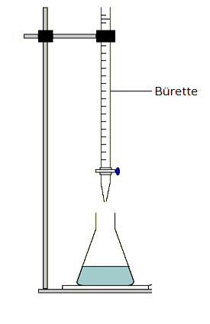
Einer Essigprobe mit genau abgemessenem Volumen wird etwas Phenolphthalein-Lösung zugegeben. Zu Beginn der Titration ist Phenolphthalein in der sauren Essiglösung farblos.
Nun wird aus einer Bürette, unter Rühren eine Natronlauge-Lösung mit bekannter Konzentration zugetropft. Die zugegebene Natronlauge neutralisiert nach und nach die Säure, der Säuregehalt in der Probe nimmt ab. Bei vollständiger Neutralisation (= Endpunkt der Titration) ändert Phenolphtalein seine Farbe: Die Lösung färbt sich rosa.
Nun wird an der Bürette das zur Neutralisation benötigte Volumen Natronlauge abgelesen.

Auswertung der Titration
Aus der Reaktionsgleichung ist ersichtlich, dass Essigsäure und Natriumhydroxid im Molverhältnis 1:1 reagieren.
Die Stoffmenge n (=Anzahl Mol) Essigsäure in der titrierten Essigprobe entspricht also der Stoffmenge NaOH in der zur Titration benötigten Natronlauge:
n Säure = n Base

c Säure • V Säure = c Base • V Base

gesucht festgelegt festgelegt Ergebnis der Titration

c Säure : Die gesuchte Konzentration an Essigsäure
V Säure : Das Säurevolumen, das zur Titration verwendet wird
c Base : Die bei der Titration verwendete Konzentration an Natronlauge.
V Base : Das Volumen an Natronlauge als Ergebnis der Titration

Mit einer einfachen Umformung der Gleichung kann die gesuchte Konzentration an Essigsäure berechnet werden:
c Säure = $\frac{c_{Base} • V_{Base}}{V_{Säure}}$

Mit Hilfe der molaren Masse M von Essigsäure wird die Essigsäurekonzentration in g/L ermittelt:
c in mol/L • M = c in g/L
Auswertungsbeispiel
Die Konzentration einer Essigsäure-Lösung muss bestimmt werden. Dazu wird eine 10,0 mL-Probe entnommen, mit einigen Tropfen Phenolphthalein versetzt, dann wird unter Rühren eine Natronlauge-Lösung, c (NaOH) = 0,1 mol/L zugetropft. Der Farbumschlag des Indikators findet nach der Zugabe von 8,5 ml Natronlauge-Lösung statt.
Wie gross ist die Konzentration der Essigsäurelösung?

Lösung:

c Säure • V Säure = c Base • V Base

gesucht festgelegt festgelegt Ergebnis der Titration

V Base : Ergebnis der Titration: Volumen V(NaOH) = 8,5 mL = 0,0085 L
V Säure : Das Probevolumen beträgt 10.0 mL= 0.01 L
c Base : Die Konzentration der verwendeten Natronlauge ist 0.1 mol/L

c Säure = $\frac{c_{Base} • V_{Base}}{V_{Säure}}$ = $\frac{0.1 mol/L • 0.0085 L}{0.01 L}$ = 0,085 mol/L

Konzentration der Essigsäure-Lösung in g/L:
Molare Masse von Essigsäure M(CH₃COOH): 60 g/mol
c(CH₃COOH) = 0,085 mol/L • 60 g/mol = 5,1 g/L
Experimenteller Teil

Achtung! Natronlauge ist ätzend: Das Tragen einer Schutzbrille ist während der ganzen Arbeit obligatorisch!

Vorgehen
1. Bürette mit Klammer senkrect am Stativ montieren.
2. Mit Hilfe des Trichters Natronlauge-Lösung bis ca. 1 cm über die 0-Marke auffüllen.
Natronlauge bis genau zur 0-Marke ins Becherglas ausfliessen lassen. Kontrollieren, dass die ganze Bürette bis zur Spitze frei von Luftblasen ist.
Allfällige Tropfen an der Hahnspitze abstreifen.

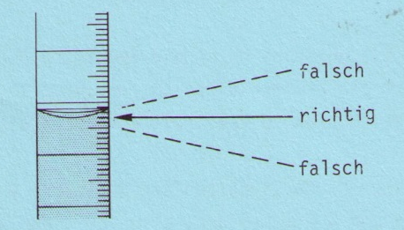
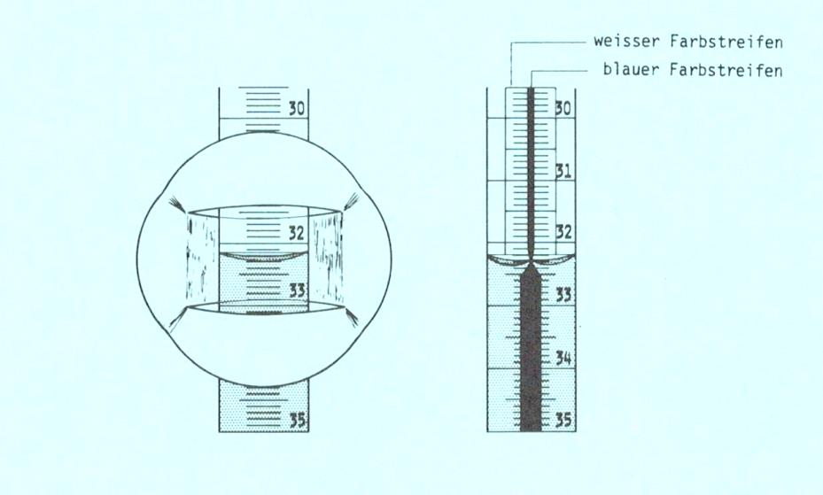
Vorgehen beim Ablesen des Flüssigkeitsstandes:
Die Oberfläche der Flüssigkeit in der Bürette ist nach unten gewölbt (konkav). Diese Erscheinung nennt man Meniskus.
Der Flüssigkeitsstand muss auf Augenhöhe und an der tiefsten Stelle der Flüssigkeitsoberfläche abgelesen werden.

Als Ablesehilfe dient der bei den meisten Büretten vorhandene blaue Streifen auf weissem Hintergrund (Schellbachstreifen):

Ablesewert: 32,3 ml

3. Mit der Vollpipette 10,0 ml Essig in den Erlenmeyerkolben pipettieren.
Vorgehen beim Pipettieren:
Flüssigkeiten genau bis zur eingezeichneten Marke aufsaugen. Massgebend ist die tiefste Stelle des Meniskus.
Flüssigkeit aus der senkrecht gehaltenen Pipette ganz ablaufen lassen, dann Pipettenspitze unter leichtem Drehen an der Gefässwand abstreifen. Nicht Ausblasen!
4. Etwa 10 ml deionisiertes Wasser, 3-4 Tropfen Phenolphthalein-Lösung und einen Magnetfisch zugeben. Den Erlenmeyerkolben auf ein weisses Blatt auf den Magnetrührer stellen. Rührer einschalten, Rührgeschwindigkeit so einstellen, dass es keine Spritzer gibt.
5. Natronlauge-Lösung zutropfen, bis die Farbe der Lösung zu einem bleibenden rosa umschlägt. Flüssigkeitsstand an der Bürette ablesen, Natronlauge-Verbrauch berechnen und notieren
Vorgehen beim Titrieren:
Eine erste, rasch durchgeführte Titration dient zur Ermittlung des ungefähren Verbrauchs an Natronlauge.
Danach wird mindestens dreimal möglichst genau titriert. Dabei wird die Natronlauge bis ca. 1 ml vor dem Umschlagspunkt rasch, dann vorsichtig tropfenweise zugegeben. Sobald die rosa-Farbe beständig ist, wartet man einige Sekunden bevor man einen weiteren Tropfen zugibt. Wenn die rosa-Farbe bleibt, ist die Titration beendet.
Nach der Titration wird der Inhalt des Erlenmeyerkolbens jeweils nicht weggeworfen. Man gibt zum Gemisch jeweils wieder 10.0 ml Essigsäure und titriert weiter.
Dadurch wird die Genauigkeit des Endresultats erhöht.
Eigene Resultate:
 | Bürettenstand |  | Verbrauch Natronlauge  ml
 | am Anfang | am Ende | Verbrauch Natronlauge  ml
1.Titration
2.Titration
3.Titration

Entsorgung
Überschüssige Natronlauge-Lösung , welche noch in der Bürette enthalten ist, wird in die dazu vorgesehene Flasche ausfliessen lassen. Die Bürette wird dann mit Wasser gespült.

Auswertung der eigenen Titration

c Säure • V Säure = c Base • V Base

gesucht festgelegt festgelegt Ergebnis der Titration

V Base : Verbrauch an Natronlauge, Durchschnitt =
V Säure : Das Probevolumen von Essigsäure =
c Base : Die Konzentration der Natronlauge =

Konzentration der Essigsäure-Lösung
- in mol/L: $\frac{c_{Base} • V_{Base}}{V_{Säure}}$ = $\frac{ • }{}$ =

- in g/L:. ……………………………………………………………………….

Aufgaben
1. Vergleichen Sie Ihr Ergebnis mit den Angaben des Herstellers und kommentieren Sie den Vergleich

VII Elektrolytische Oxidation von Aluminium
(Eloxal-Verfahren)

Einleitung

Eloxal: Elektrolytische Oxidation von Aluminium
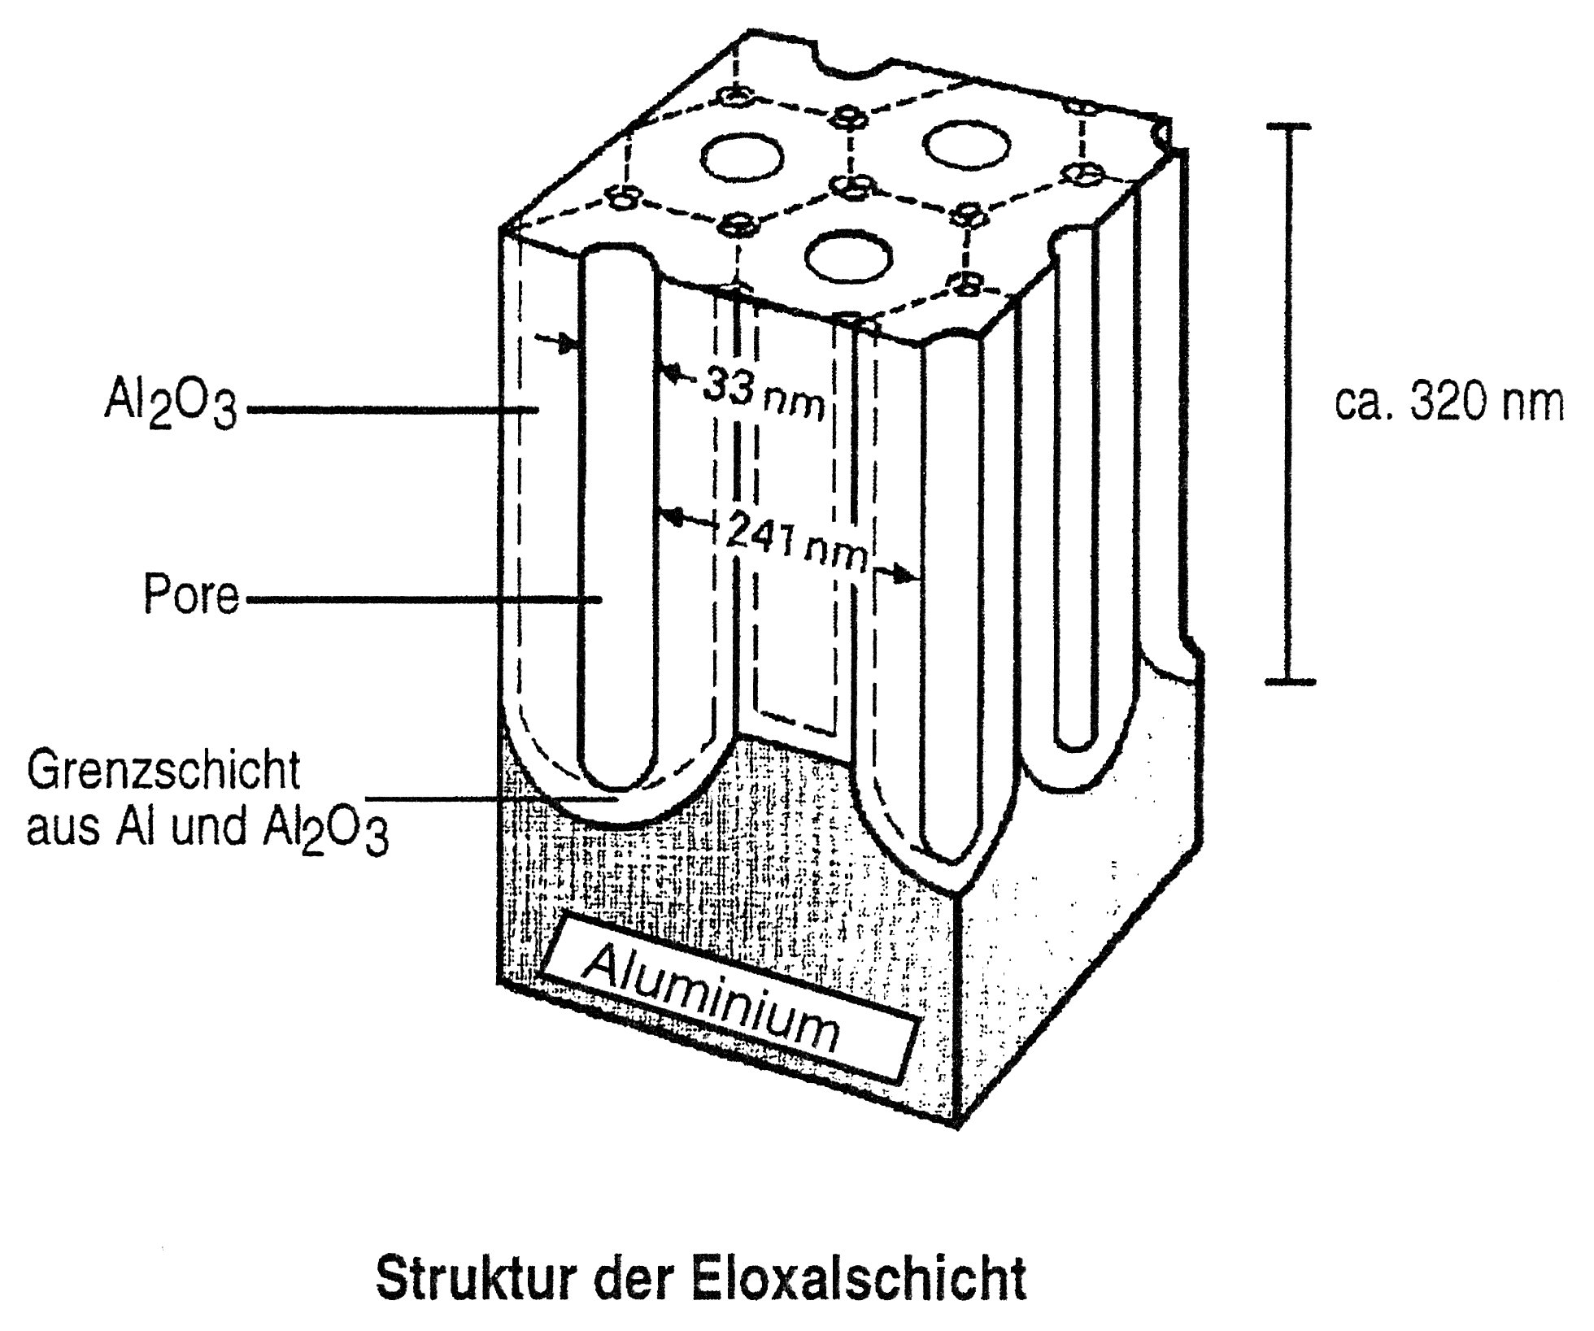
Aluminium ist zwar ein unedles Metall, aber dennoch ziemlich korrosionsbeständig, da sich auf seiner Oberfläche im Kontakt mit Luftsauerstoff sofort eine Oxidschicht bildet, welche das darunterliegende Metall vor dem Kontakt mit der Luft schützt.
Durch das sog. Eloxal-Verfahren wird diese Schicht, deren Dicke natürlicherweise etwas 0.1 bis 0.5 µm beträgt, auf 10 bis 30 µm verstärkt, was den Korrosionsschutz wesentlich verbessert.
Beim Eloxieren wird eine saure wässrige Lösung einer Elektrolyse unterworfen. Das Werkstück aus Aluminium wird dabei an den positiven Pol (Elektronenmangel) angeschlossen, wo durch Oxidation des Wassers Sauerstoff entsteht, der noch im atomaren Zustand mit Aluminium reagiert, d. h. bevor sich O₂-Moleküle bilden
2 Al + 3 O → Al₂O₃.
Die dadurch wachsende Oxidschicht besitzt eine regelmässige Porenstruktur (vgl. obenstehende Abbildung). Der Elektrolyt kann durch die Poren in die Schicht eindringen, so dass die Reaktion am Porengrund fortschreiten kann und sich die Schicht weiter verdickt.
Am negativen Pol (Elektronenüberschuss) werden H₃O⁺-Ionen zu gasförmigem Wasserstoff reduziert, was aber für das Verfahren keine Bedeutung hat.
Nach Beendigung der Elektrolyse müssen die Poren verschlossen werden. Dieses Versiegeln (engl. sealing) kann beispielsweise durch Behandlung mit einer
Nickelfluoridlösung geschehen, weil dadurch eine Fällung geschieht, welche die Poren verstopft. Vor dem Versiegeln kann das eloxierte Werkstück gefärbt werden. Da sich dabei die Pigmente in den Poren ablagern können, ist die so erzielte Färbung sehr widerstandsfähig.

Experimenteller Teil

Sicherheit

Schwefelsäure und Natronlauge sowie deren Aerosole wirken ätzend. Arbeiten Sie im Abzug! Tragen Sie Schutzbrille und Handschuhe!

Halten Sie die Kugelschreiberhülse mit Aufhänger beim Transport immer über ein 250 ml Becherglas. So vermeiden Sie Chemikalientropfen auf dem Arbeitsplatz und auf dem Boden.

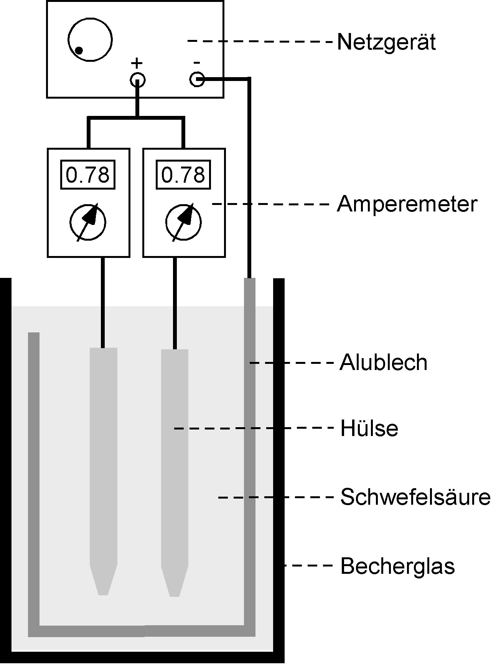
Eloxieren der Kugelschreiberhülsen

- Zuerst müssen die beiden Kontaktflächen gründlich gereinigt werden. Dazu werden die beiden Enden des Aluminiumdorns mit Schleifpapier sorgfältig von allen Farbresten und anderen Verunreinigungen befreit. Anschliessend sollte noch versucht werden die Innenseite des Kugelschreibers mit dem Schleifpapier zu reinigen. Wird diese Reinigung nicht genügend sorgfältig durchgeführt, besteht die Gefahr, dass der elektrische Widerstand zu gross wird und der Kugelschreiber gar nicht eloxiert wird. Dies verhindert dann die Färbung des Kugelschreibers.
Der gereinigte Aluminiumdorn wird in die Kugelschreiberhülse gesteckt und durch leichtes Drücken auf die Schreiberspitze befestigt.

- Die Apparatur wird gemäss der Abbildung aufgebaut. Die Krokodilklemme wird ausserhalb des Becherglases befestigt. Von der Krokodilklemme führt ein Kabel zum Minuspol des Netzgerätes. Die Spezialaufhängung wird direkt mit dem Pluspol des Netzgerätes verbunden. Der Amperemeter wird in Serie in den Stromkreis integriert.

- Zur Reinigung wird die Hülse ca. 1 Minute in die Natronlauge getaucht. Danach darf sie nicht mehr mit den Fingern berührt werden! Unter fliessendem Wasser wird sie gut abgespült, danach einige Sekunden in die Salpetersäure getaucht, nochmals gespült und sofort in die als Elektrolyt dienende, ca. 20%ige Schwefelsäure gebracht.

- Pro Apparatur können zwei Kugelschreiberhülsen an je einer Befestigungsschiene aufgehängt werden. Die Stromstärke wird auf 0.75 - 0.8 A pro Hülse eingestellt und während der Elektrolyse konstant gehalten. Die Hülsen sollten 30 Minuten elektrolysiert werden.

- Die Kugelschreiberhülse wird nach beendeter Oxidation im Becherglas während mindestens 5 Minuten unter dem laufenden Wasserhahn gespült, danach mit deion. Wasser abgespritzt. Im noch feuchten Zustand wird sie in die warme Farbstofflösung (T = 65°C) getaucht. Die maximale Farbintensität ist nach 5-10 Minuten erreicht.

- Nach der erfolgten Färbung wird zur Verdichtung der Poren die Hülse anschliessend etwa 5 Minuten in seal-salzhaltigem Wasser gekocht (Seal-salz versiegelt die Poren des Aluminiumoxids; vom englischen Wort to seal = versiegeln).

Hinweise zum Färben

- Die Kugelschreiberhülse muss immer nass gehalten werden. Beim Färben müssen also Hülsenteile, die nicht gerade in die Farbe tauchen, regelmässig mit deion. Wasser abgespritzt werden.

- Um regelmässige Farbübergänge zu erhalten, muss die Eintauchtiefe in die Farbstofflösung ständig variiert werden.

- Bei der Anwendung mehrerer Farben sollte der ganze Kugelschreiber zuerst für einige Sekunden in eine der verwendeten Farblösungen eingetaucht werden.
Geeignete Farbkombinationen
- Türkis – Blau –Violett • Brandrot –Violett –Blau
- Goldorange – Brandrot – Violett • Blau –Türkis –Grün
- Bronze – Bordeaux • Gelb –Gelborange –Brandrot

Aufräumen / Entsorgen
Ziehen sie alle Stecker raus (Elektrolyse-Geräte, Herdplatten). Decken Sie alle Behälter zu (Farbtöpfe, Reinigungstöpfe). Wischen Sie alle Oberflächen ab.

Auswertung / Aufgaben

1. Hat es vor oder nach der Elektrolyse eine dickere Oxidschicht? Erklären Sie.
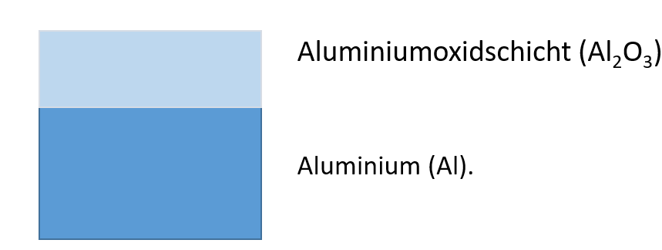
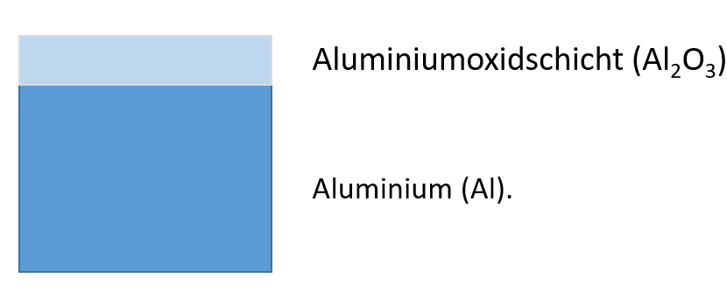

Die Oxidschicht wird beim Eloxieren verstärkt. Damit ist das metallische Aluminium im Inneren besser gechützt.

2. Wird die Oxidschicht am Minus oder am Pluspol gebildet? Erklären Sie.
Am Pluspol. Die Elektrode entnimmt die Elektronen aber nicht direkt dem Aluminium, sondern zuerst dem Wasser, wobei elementarer Sauerstoff entsteht. Dieser Sauerstoff wiederum entimmt den Aluminiumatomen Elektronen, wobei Al₂O₃ entsteht

3. Weshalb können die Aluminiumhülsen nach dem Eloxieren gefärbt werden, vorher aber nicht. Erklären Sie dies mit einer Skizze.
Siehe Skizze auf der ersten Seite: Die beim Eloxlverfahren wachsende Oxidschicht besitzt eine regelmässige Porenstruktur, in der sich die Farbstoffmoleküle ablagern können

VIII Indigo: Herstellung und Textilfärbung

Einleitung

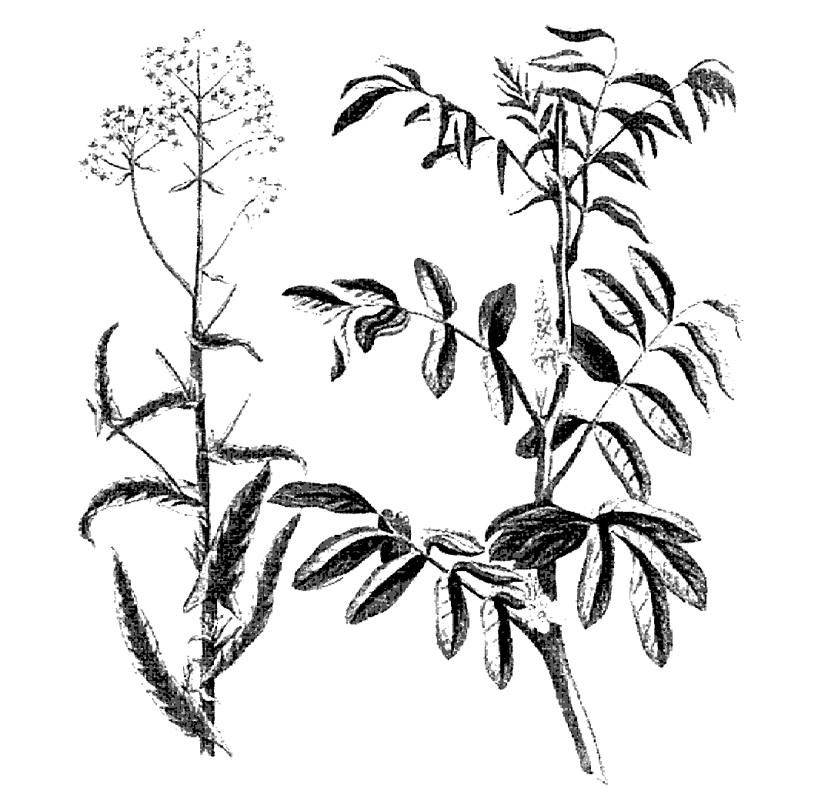
Abb. 1 links: Färberwaid, rechts: Indigostrauch
Indigo ist einer der am längsten bekannten Naturfarbstoffe, mit dem seit Jahrtausenden in der ganzen Welt - in Ägypten, Indien und China - Kleider, Teppiche und Tongefässe gefärbt wurden. Bei einigen Volksstämmen in Südamerika diente Indigo als Schminke für die Lippen, und die Kelten färbten zur Kriegsbemalung ihren ganzen Körper damit ein.
Früher wurde Indigo aus dem Indigostrauch (Indigofera tinctoria), der vor allem in Indien vorkommt, und aus dem in Europa heimischen Färberwaid (Isatis tinctoria) durch einen Gärprozess gewonnen.
1878 gelang die erste Indigosynthese. Der synthetische Indigo verdrängte den pflanzlich gewonnenen, und die Plantagen gingen weltweit ein. Doch auch der künstliche Indigo konnte neben den vielen neu synthetisierten blauen Farbstoffen, die billiger und lichtechter waren, nicht lange bestehen. Erst mit der Jeans-Mode wurde er wieder begehrt.
Synthetischer Indigo lässt sich auf verschiedene Arten herstellen. Wir werden diejenige Synthese durchführen, mit der dem deutschen Chemiker Baeyer die Strukturaufklärung von Indigo gelang. Sie ist sehr einfach durchzuführen, besitzt aber keine wirtschaftliche Bedeutung - der Ausgangsstoff ist teurer als der daraus gewonnene Indigo.
Theorie

Herstellung: Aus kleinen Bausteinen wird ein grosses Molekül
Im ersten Schritt lassen wir 2-Nitrobenzaldehyd mit Aceton reagieren.

Durch die katalytische Wirkung von Wasser bildet sich unter Wasserabspaltung eine Doppelbindung aus.

Im dritten Schritt wird Natronlauge (= wässrige NaOH-Lösung) zugegeben. Dabei wird in einem bis heute nicht völlig geklärten Reaktionsmechanismus unter Abspaltung von Essigsäure Isatin gebildet. Zwei Moleküle Isatin vereinigen sich schliesslich zu einem Indigo-Molekül.

Experimenteller Teil

Herstellung von Indigo
- Geben Sie 20 ml Aceton in einen Erlenmeyerkolben (100 mL) und stellen Sie diesen auf den Magnetrührer. Geben Sie unter Rühren der Reihe nach zu:
• 2 g 2-Nitrobenzaldehyd (rühren, bis es sich gelöst hat)
• 10 mL deion. Wasser
• 8 mL Natronlauge (c = 1 mol/L)
- Nach etwa 5 Minuten weiterem Rühren fällt der Indigo in feinen Kristallen aus. Beachten Sie die Erwärmung der Lösung und die Farbänderung.
- Filtrieren sie den Indigo mit einer mittelgrossen Nutsche ab.
- Leeren Sie das Filtrat in den Kanister für Lösungsmittelabfälle und waschen Sie den Erlenmeyerkolben mit deion. Wasser aus. Kratzen Sie den Indigo mit einem Löffel vom Filterpapier und geben sie ihn zurück in den Erlenmeyerkolben.

Färben
Wie Sie gesehen haben, ist Indigo in Wasser unlöslich. Für den Färbevorgang muss ein Farbstoff jedoch in gelöster Form vorliegen. Deshalb reduziert man Indigo zum löslichen, hellgelb gefärbten "Leuko-Indigo". Als Reduktionsmittel dient das Dithionit-Ion S₂O₄²⁻ in alkalischer Lösung (früher wurde stattdessen Urin verwendet)
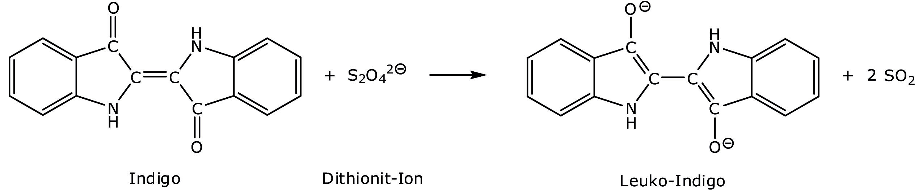
Nachdem man das zu färbende Stück mit der Leuko-Indigo-Lösung behandelt hat, hängt man es an die Luft, worauf der Leuko-Indigo auf der Faser durch den Luftsauerstoff wieder zum blauen, wasserunlöslichen Indigo oxidiert wird.
Durchführung
Zum Färben eignet sich Baumwolle. Waschen Sie sie vor dem Färben (auch wenn sie neu ist - um die Appretur zu entfernen) - ohne Textilveredler.
- Geben Sie 40 mL deion. Wasser, 5 g Natriumdithionit (= Natriumhydrosulfit) und 12 Plätzchen NaOH (ätzend) in den Erlenmeyerkolben mit Ihrem Indigo und erwärmen Sie das Gemisch unter Rühren auf 80°C (Thermometer). - Aceton ist feuergefährlich und darf sich nicht in der Nähe der Brennerflamme befinden.
- Füllen Sie in ein grosses Becherglas (2000 mL) so viel heisses Leitungswasser, dass Ihre Textilien gerade untergetaucht werden können. Geben Sie die Lösung von Leuko-Indigo dazu und erwärmen Sie mit dem Brenner auf 40 bis 50 °C.
- Tauchen Sie ihre Textilien in dieses Färbebad und bewegen Sie sie von Zeit zu Zeit.
- Nach fünf Minuten nehmen Sie sie aus dem Färbebad, wringen sie aus und hängen sie an die Wäscheleine.
Vor dem Gebrauch müssen Sie die Textilien gründlich waschen, um überschüssigen, schlecht haftenden Farbstoff zu entfernen.
Waschen Sie zu Hause die gefärbten Textilien stets separat von anderer Wäsche - Indigo färbt beim Waschen ab.
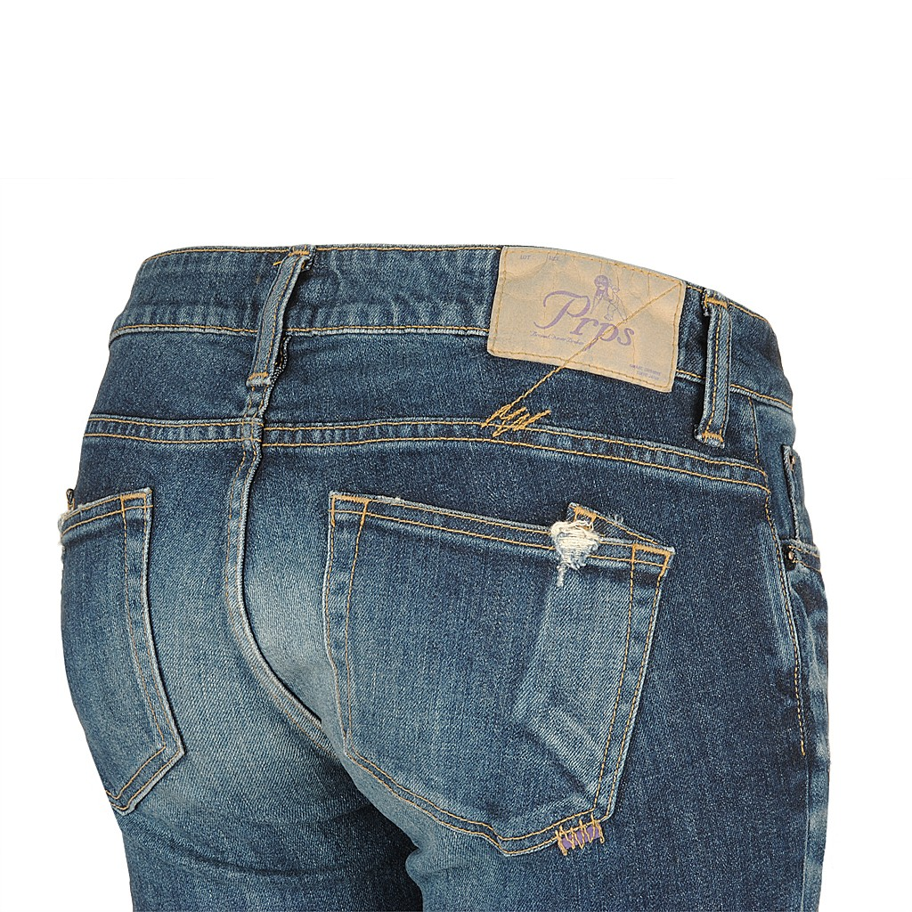
Aufgaben
1. Syntheseweg: Bezeichnen Sie in der Formel des Indigo die C-, O- und N-Atome entsprechend ihrer Herkunft mit Farbe:
rot die vom 2-Nitrobenzaldehyd, grün die vom Aceton stammenden.

2. Kommen in einem Molekül abwechselnd Einfach- und Doppelbindungen vor, so werden diese als konjugierte Doppelbindungen bezeichnet. Zählen Sie nun die Anzahl solcher konjugierten Doppelbindungen im Indigomolekül und im Leuko-Indigo-Molekül zusammen. Können Sie einen Zusammenhang zwischen der Anzahl konjugierten Doppelbindungen im Molekül und der Farbigkeit des Stoffes erkennen?

 | Indigo | Leuko-Indigo
Absorbierte Farbe | Gelb | Blau
Wellenlänge | Gross (kleine Energie) | Klein (grosse Energie)
Konjugierte Doppelbindungen | 9 | 8
Je mehr konjugierte Dippelbindungen, desto grösser ist die Wellenlänge des absorbierten Lichts. Früher waren blaue Farben selten, weil es nur wenige Stoffe mit so vielen konjugierten Doppelbindungen gab.

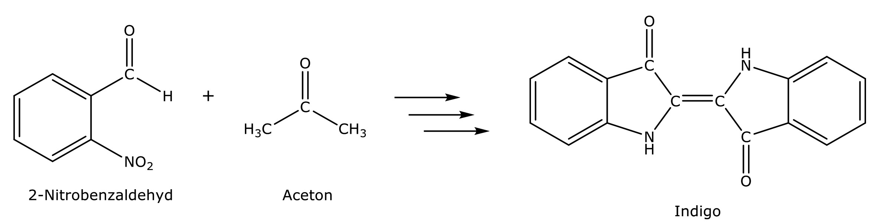
3. Stöchiometrie: Wie gross ist die theoretische Ausbeute Ihrer Indigo-Synthese, d. h. wie viel Indigo erhalten Sie höchstens? Limitierend ist die Menge 2-Nitrobenzaldehyd, die übrigen Stoffe wurden im Überschuss zugegeben.
2

Molmasse 151.1 g/mol Molmasse 262.3 g/mol
Aus 302.2 g 2-Nitrobenzaldehyd entstehen 262.6 g Indigo
Aus 2 g 2-Nitrobenzaldehyd entstehen 1.74 g Indigo

4. Löslichkeit: Erklären Sie, weshalb Leuko-Indigo besser wasserlöslich ist als Indigo.
Leuko-Indigo ist in basischem Milieu deprotoniert, d.h. zweifach negativ geladen. Damit ist es hydrophil.
Indigo hingegen ist aufgrund der grossen lipophilen Bereiche des Moleküls insgesamt eher lipophil.

IX Seifensieden nach Kaltverfahren

Einleitung

Die Kulturgeschichte des Waschens geht bis in die Frühzeit der Menschen zurück. Die Sumerer und Ägypter hatten bereits um 2500 v. Chr. ein seifenartiges Reinigungsmittel. Es wurde aus pflanzlichen und tierischen Fetten und Pottasche (Kaliumcarbonat) hergestellt. Erst seit der Entwicklung technischer verfahren zur Gewinnung von Soda (Natriumcarbonat) konnte Seife preiswerter produziert und so zum Gebrauchsgegenstand werden. Heutzutage werden beim Seifensieden vor allem Natriumhydroxid (NaOH) bzw. Kaliumhydroxid (KOH) als Base beim Spalten von Fetten verwendet

Theorie

A. Verseifung:

Moderne, handgemachte Seifen (“Naturseifen”) werden aus verschiedenen Pflanzenölen und Fetten wie Olivenöl, Mandelöl, Kokosöl usw. hergestellt. Verseift werden die Fette mit einer starken Lauge (z.B. wässrige NaOH-Lösung).

Bei der Verseifung erfolgt eine Spaltung (Hydrolyse) des Fettes in Glycerin und in die Natriumsalze der Fettsäuren, die Seifen.
Führt man die Hydrolyse mit Kaliumhydroxid durch, entstehen die weichen Kaliseifen (Schmierseifen), setzt man Natriumhydroxid (NaOH) ein, die härteren Natriumsalze (Kernseifen).
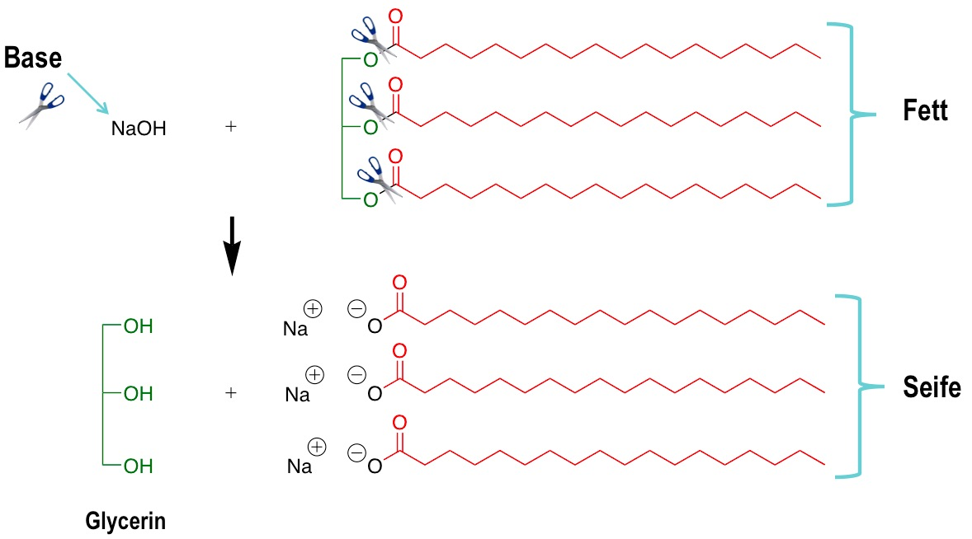
Strukturell gesehen handelt es sich bei Seifen um Salze. Als Kationen sind Na⁺ oder K⁺ vorhanden. Anionen sind die konjugierten Basen von sogenannten Fettsäuren (langkettige Carbonsäuren).
Eine typische Seife ist z.B. Natriumstearat, wobei nur das organische Anion waschaktiv wirkt:

Als Ausgangsstoff bei der Verseifung werden Fette verwendet. Fette sind Ester langkettiger Carbonsäuren (Fettsäuren) mit Propantriol (Glycerin). Natürlich vorkommende Fette sind Gemische verschiedener Fett-Moleküle. Das Depotfett der Tiere enthält hauptsächlich langkettige gesättigte Fettsäuren, während die Pflanzen vor allem kurzkettigere und ungesättigte Fettsäuren enthalten.
Ein Fett-Molekül kann beispielsweise wie folgt aussehen:
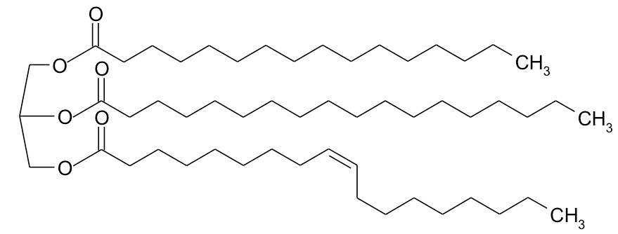

Fette deren Fettsäurereste gesättigt sind (keine Doppelbindungen) und mehr als zehn Kohlenstoffatome besitzen, sind bei Zimmertemperatur fest. Fette mit kürzeren Fettsäureresten und höherem Anteil an ungesättigten Fettsäuren sind flüssig und werden fette Öle genannt. Es handelt sich dabei meist um pflanzliche Fette.

Die Qualität und die Konsistenz einer Seife hängen vor allem von ihrer Fettzusammensetzung ab. Gewöhnliche feste Fette ergeben härtere Seifen. Aus stark ungesättigten Ölen erhält man weichere Seifen.

B. Seifensieden nach Kaltverfahren:

In diesem Praktikum wird die Seife nach dem sogenannten Kaltverfahren hergestellt. Hierbei findet der Prozess der Verseifung bei relativ niedriger Temperatur, bis zu 80°C, statt. Wie der Name „Kaltverfahren“ bereits andeutet, wird die Verseifung nicht durch zusätzliches Zuführen von Wärme beschleunigt.

Nachdem Fett und Lauge vermengt sind - das sollte bei etwa 30°-50° C stattfinden, kommt der Prozess der Verseifung. Zum Verrühren wird der Stabmixer verwendet. Der Verseifungsprozess wird dadurch beschleunigt.
Nachdem der Verseifungsprozess einsetzt, wird die Masse immer dicker und puddingartiger. Man kann die Bildung stabiler Emulsion erkennen.
Danach werden der Seife gewünschte Duft- und Farbstoffe hinzugefügt. Die Seife wird in die Form gegossen, gut isoliert und “schlafen gelegt”.

In den folgenden 24-48 Stunden wird der grösste Teil der Verseifung stattfinden. Da die Reaktion sehr exotherm ist, wird die Seifenmasse eine Temperatur von bis ca. 80°C erreichen. Die Seifenmasse schmilzt dabei und sieht „durchsichtig“ aus. Diesen Teil des Prozesses nennt man “Gelphase”.
In den folgenden Tagen kann die Seife in Stücke geschnitten und zum Trocknen (mindestens 6 Wochen) gelegt werden.

Die noch junge Seife ist für den täglichen Gebrauch zu basisch. Eine junge Seife wird einen Wert zwischen pH 11 und 12 haben. Das kann für empfindliche Haut noch stark reizend sein. Nach wenigen Tagen sinkt der pH-Wert auf etwa 9 bis 10 herunter. Das ist auch der Wert der handelsüblichen Seifen.
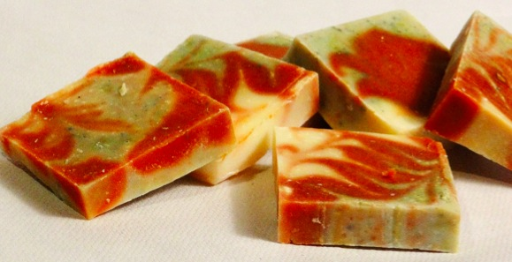

Als Nebenprodukt bei der Verseifung entsteht Glycerin. Glycerin gilt als hautfreundliche und feuchtigkeitserhaltende Verbindung, die auch in vielen Handcremes enthalten ist. Bei der obigen Umsetzung, belässt man es daher im Reaktionsgemisch, was die Anwendungseigenschaften der Seife positiv beeinflusst.
Experimenteller Teil

Sicherheitshinweis:
Bei diesem Versuch wird Natriumhydroxid verwendet. Unbedingt mit Handschuhen und Schutzbrille arbeiten (Spritzgefahr!), auch beim Saubermachen der Glaswaren, weil frische Seifenreste noch Natriumhydroxid enthalten!

Pro Zweiergruppe benötigen Sie folgendes Material an Ihrem Platz:
- Becherglas (800 ml)  - 2 Bechergläser (200 ml)  - Glasstab  - Heizplatte  - Thermometer | - 2 Jogurt Becher (zum Färben)  - 2 Kaffeelöffel (Kunststoff)  - Teigschaber  - 1 Holzstäbchen  - Stabmixer (pro 2 Gruppen)

Durchführung:

Person A: Natriumhydroxid-Lösung (Natronlauge) – Abzug;
- In ein Becherglas (200 ml) werden 62g deion. Wasser eingewogen.

- Mit Gummihandschuhen und Schutzbrille werden 27.5 g Natriumhydroxid in einem Becherglas (200 ml) eingewogen.

- Unter dem Abzug (Lehrperson beaufsichtigt diesen Teil!): Natriumhydroxid wird vorsichtig in das Wasser unter ständigem Rühren gegeben. Vorsicht: Die Lösung wird sehr heiss – solange rühren bis alles Natriumhydroxid gelöst ist.

- Unter dem Abzug die Lösung bis auf 30-50° C abkühlen lassen.

Person B: Fett-Phase vorbereiten
- In ein Becherglas (800 ml) werden 80 g Margarine und 50g Kokosfett eingewogen und auf niedriger Hitze (maximale Temperatur 80° C) unter ständigem Rühren geschmolzen.

- 46 g Rapsöl abmessen (im Plastikbecher) und hineingeben. Gefässe sehr gründlich mit dem Teigschaber auszuputzen (Präzision ist hier extrem wichtig, man darf nicht viel an Ölen und Fetten verlieren!).

- 24 g Sonnenblumenöl (im Plastikbecher) abmessen und dazugeben.

- Die Lösung bis auf 30-50° abkühlen lassen.

Verseifung Unter Abzug durchführen

- Abgekühlte Natriumhydroxid-Lösung unter langsamem Rühren in die geschmolzene Fett-Phase giessen.

- Mit Hilfe von Stabmixer (Abzug; Spritzgefahr!) zu leichtem Andicken bringen. Die Mischung erhält Vanille-Pudding ähnliche Konsistenz. (Achtung: Dieser Schritt ist entscheidend – nicht zu lange und nicht zu kurz!)

- Eine Pasteurpipette Parfümöl wird dazugegeben und nochmals mit Glasstab gut verrührt (kein Mixer!).

- Färben: Der gewählte Farbstoff wird in einen Plastikbecher gegeben und in wenig Seifenmasse aufgeschlämmt (kleine Farbstoffklümpchen gut zerdrücken). Die restliche Seifenmasse wird hinzugefügt und mit einem Glasstab gut verrührt.
Es wird empfohlen nicht mehr als zwei verschieden Farben (2 verschiedene Becher!) zu verwenden.
Probleme: 1. Pigmente färben sehr stark und müssen sehr vorsichtig dosiert werden. Mit sehr wenig (eine Spatelspitze) Farbstoff anfangen. Falls nötig kann die Menge später erhöht werden.
2. Da viele Farbstoffe ihre Farbe in Abhängigkeit von pH-Wert verändern, sind die Farben der Seife häufig nicht so wie von Ihnen am Anfang des Versuches erwartet.

- Die Mischung wird in die mit Backpapier ausgelegte Form gefüllt. (Tipp: die zwei Farbenmischungen gleichzeitig nebeneinander ins gleiche Kästchen füllen und evtl. mit Holzstäbchen marmorieren.) Pro Gruppe werden zwei nebeneinander liegende „Kästchen“ gefüllt. Die Seife wird mit dem Deckel zugedeckt und gut isoliert.

- Nach einer Woche (oder sobald die Seifenmasse ausgekühlt ist, meist nach 24 Stunden) aus der Form nehmen, schneiden und mindestens 4 Wochen lang auf einem luftigen Ort nachreifen und trocknen lassen.

Aufräumen/ Entsorgen + Handschuhe:

Sämtliche Glaswaren werden unter warmem Leitungswasser mit einer Bürste gereinigt. Plastikbecher werden in den Abfall geworfen.
Bitte säubern Sie Ihren Arbeitsplatz sowie die Waagen und die Chemikalien-Tische besonders sorgfältig, falls notwendig mit Spülmittel. Entfernen Sie sorgfältig schmierige Seifen-Rückstände mit Spülmittel, Vorsicht Ätzgefahr!! (Frisch hergestellte Seife enthält noch viel Natriumhydroxid)

Auswertung/ Aufgaben

1. Fette

a. Zu welcher Gruppe organischer Verbindungen gehören Fette? Ester

b. Wovon hängt es ab, ob ein Fett bei Zimmertemperatur fest oder flüssig ist?
Von den zwischenmolekularen Kräften:
Da pflanzliche Fette ungesättigte Fettsäuren mit Doppelbindungen enthalten, die einen Knick im Molekül verursachen, ist der Kontakt zwischen den Fettmolekülen weniger intensiv als bei tierischen Fetten mit gesättigten Fettsäuren. Dadurch sind die VdW-Kräften schwächer, was dazu führt, dass tierische Fette meist flüssig sind (Sonnenblumenöl, Olivenöl), tierische Fette aber meist fest (Butter, Schweine
2. Fettsäuren

Suchen Sie in einem Chemiebuch drei verschiedene Fettsäuren heraus und zeichnen Sie deren Skelett- Formeln.

Palmitinsäure Linolensäure
Linolsäure

3. Herstellung von Seifen:
Es wird die Verseifung an folgendem Fett durchgeführt. Reaktionsgleichung:
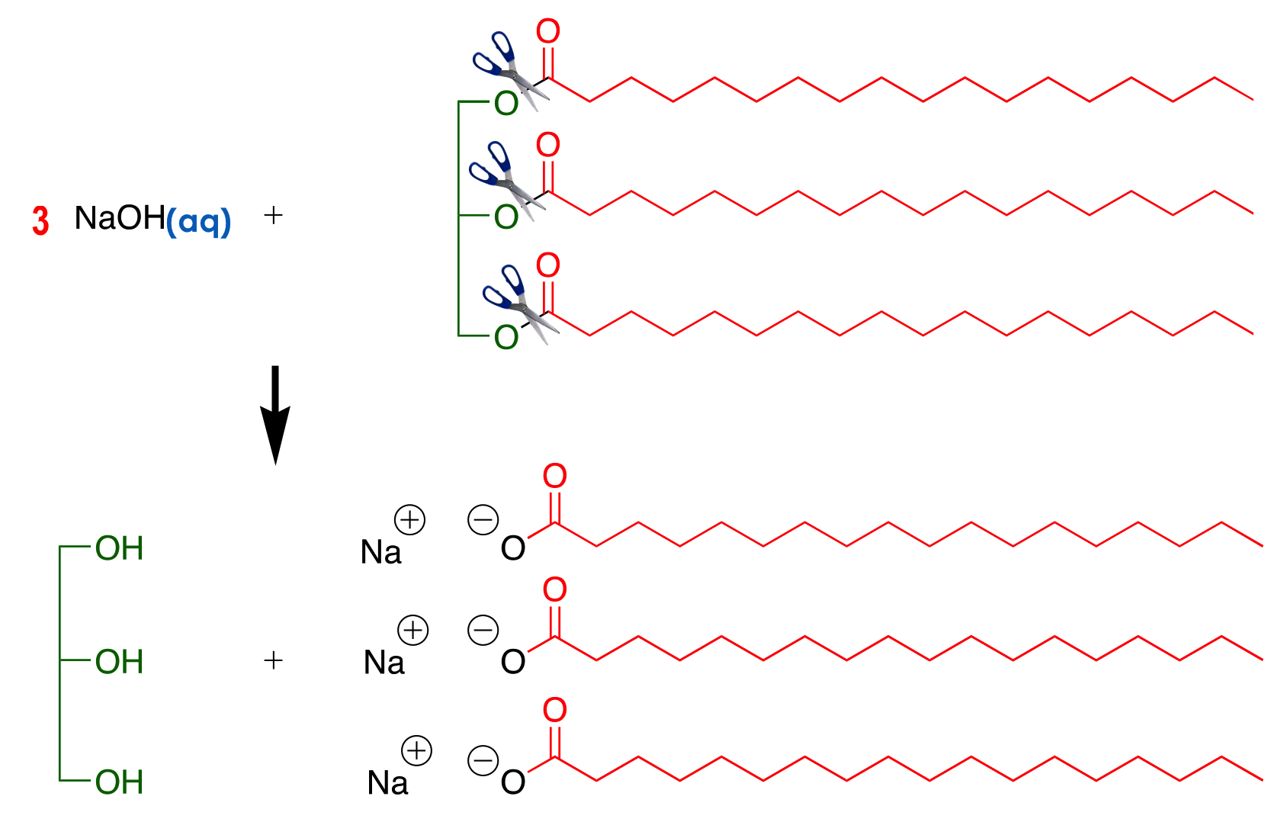

3.
4.Waschwirkung:

Recherchieren Sie im Internet nach den folgenden Punkten:
- Warum ist ein erfolgreicher Waschprozess ohne Seife oder andere Waschmittel im Wasser nicht möglich?
- Durch Zugabe von Seifen wird das Problem gelöst. Erklären Sie wie.

Unpolare Schmutzstoffe, wie Fett, können sich nicht im polaren Wasser lösen; durch den Waschvorgang müssen also wasserunlösliche Verschmutzungen von den Textilfasern abgelöst wer- den.
- Die Tenside lösen sich im Wasser; sie setzen dabei die Grenzflächen- spannung herab und erhöhen so die Benetzbarkeit der Fasern.
- Tensidmoleküle lagern sich mit ihrem unpolaren Ende an den hydro- phoben Schmutzteilchen an, die an der Faser haften; dabei weisen ihre hydrophilen Enden in Richtung umgebendes Wasser.
- Anschließend wird die Schmutzhaftung an der Faser vermindert, indem sich weitere Tensidmoleküle zwischen Schmutzteilchen und Faser schieben.
- Der Schmutz wird schließlich von der Faser abgetrennt, wobei die Schmutzteilchen von den Tensidmolekülen umhüllt werden.
• Abgelöste Feststoffe oder Flüssigkeiten werden vollständig in Micellen eingelagert und in kleinere Partikel zerteilt.
• Die so eingelagerten Schmutzteilchen werden mit der Waschlauge abtransportiert.
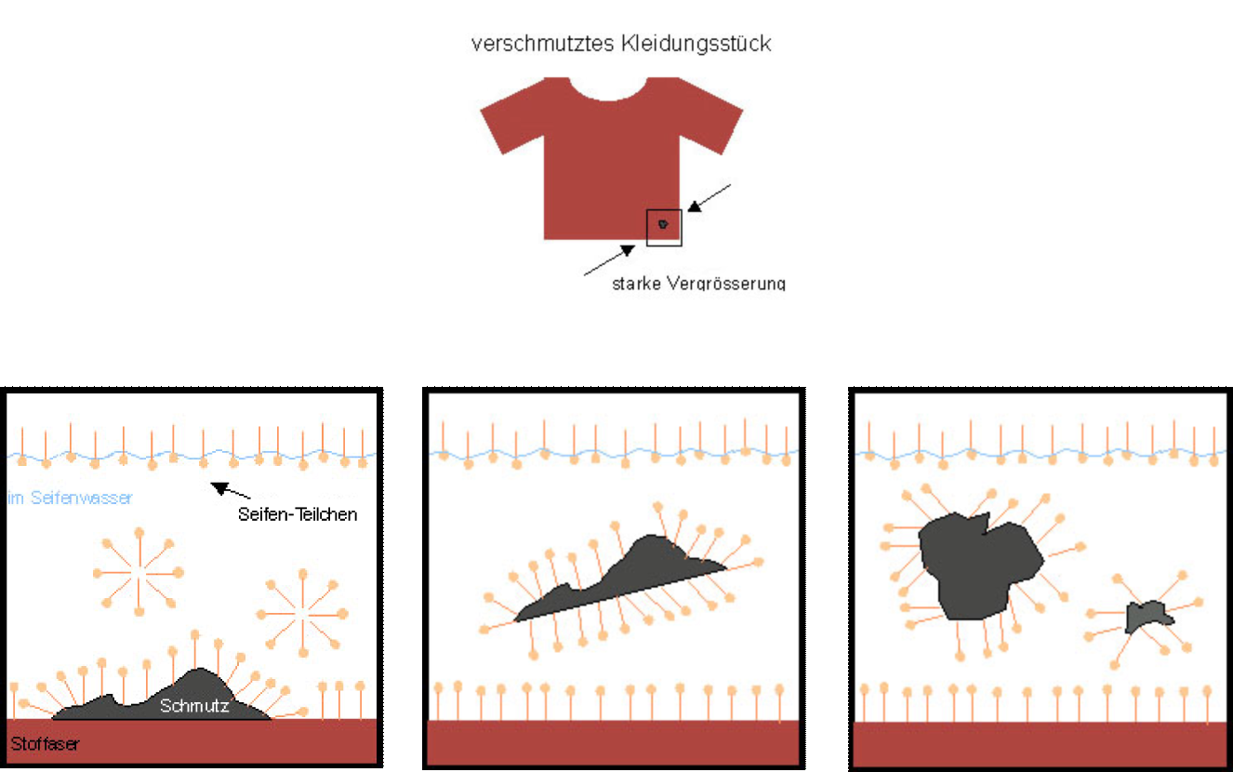

X Versilbern von Glasgefässen

Einleitung
Ausgezeichnet ist die Fähigkeit des Milchzuckers, bei Gegenwart von Alkalien Sauerstoff aufzunehmen. Macht man eine Auflösung von Milchzucker durch Zusatz von Ammoniak alkalisch und setzt alsdann ein Silbersalz hinzu, so wird bei gelindem Erwärmen das Silberoxyd reducirt und das Silber auf dem Glase in Gestalt eines spiegelnden Ueberzugs niedergeschlagen.
Justus von Liebig: chemische Briefe, 30. Brief

Das Überziehen von Glas mit einer dünnen und glatten Silberschicht, das wir in diesem Praktikum durchführen, wurde von Justus von Liebig in Augsburg 1871 zum ersten Mal untersucht und führte zu einer dramatischen Veränderung der Industrie der Spiegelherstellung. Obwohl mit dieser Reaktion sehr einfach, billig und schnell Spiegel hergestellt werden konnten, waren die neuen Silberspiegel zunächst gar nicht beliebt . Das Bild, das die Silberspiegel zurückwarfen, war für den Geschmack der Zeit zu farbgetreu. Das grünliche Bild, das die bis dahin verwendeten giftigen Quecksilberamalgam-Spiegel ihren Betrachtern lieferten, entsprach eher dem damaligen Ideal der vornehmen, bleichen Blässe...
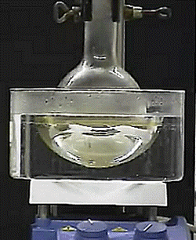
Abb. 4: Bildung des Silberspiegels
Allerdings war das zunehmende Bedürfnis nach Authentizität nicht aufzuhalten und das Verfahren, das von Liebig entdeckt hatte, wird bis heute zur Spiegelherstellung verwendet.

Liebig kann übrigens durchaus als historischer Medienstar der Chemie bezeichnet werden - seine chemischen Briefe, die als Wissenschaftskolumne in der "Augsburger Allgemeinen Zeitung" erschienen, stellen einen Meilenstein, wenn nicht den Beginn der fundierten populärwissenschaftlichen Literatur dar.
Sie sind downloadbar unter: http://www.liebig-museum.de/justus_liebig/

Theorie
Elektronenverschiebungen, fachmännisch Redox-Reaktionen genannt, sind nicht auf Salze beschränkt, sondern treten sehr häufig auch bei Molekülen auf. Moleküle mit einer Aldehyd-Gruppe (CHO) können in Gegenwart von Wasser zwei Elektronen spenden. Man nennt deshalb die Aldehyd-Gruppe in dieser Funktion Reduktor oder auch Reduktionsmittel. Bei der Reaktion wird die Aldehyd-Gruppe zu einer Carboxyl-Gruppe (COOH) oxidiert :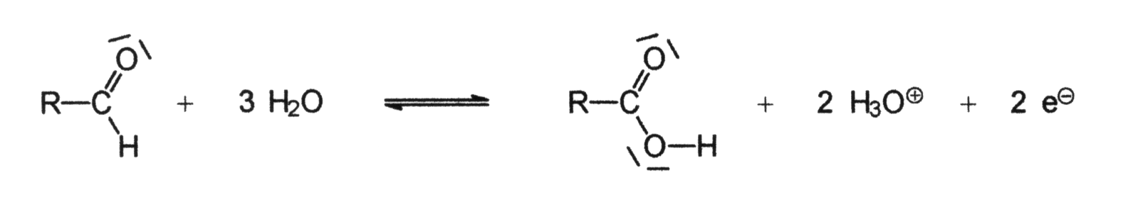
Aldehyd Carbonsäure
Abbildung 1: Aldehyd spendet Elektronen und wird dabei zur Carbonsäure oxidiert.

Ein wichtiges Aldeyd ist die Glucose (Traubenzucker, C₆H₁₂O₆) und zwar in der offenkettigen Form
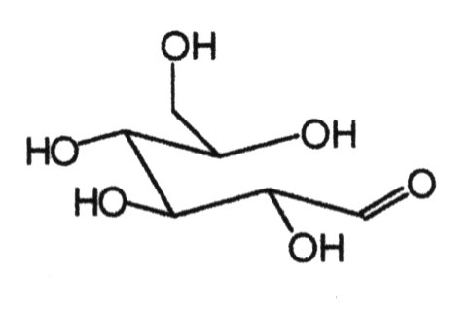
Abbildung 2: Glucose (C₆H₁₂O₆) in der offenkettigen Form

Die Reduktions-Wirkung von Glucose ist hinreichend stark, um Silber(I)-Ionen zu elementarem Silber zu reduzieren. Für die Herstellung von gleichmäßigen Silberschichten auf Glas-Oberflächen verwendet man Silberionen(I), welche von Ammoniak-Molekülen (NH₃) umgeben sind :
Ag⁺ + 2 NH₃ [Ag(NH₃)₂]⁺

Die Anziehungskräfte zwischen den Ammoniak-Molekülen und den Silberionen müssen vor der eigentlichen Reaktion überwunden werden. Die erforderliche Brechung der Silberionen(I)-Ammoniak-Interaktion verlangsamt den ganzen Versilberungs-Prozess. Diese Verlangsamung ist erwünscht, weil sie eine gleichmässige Beschichtung der Glasoberfläche ermöglicht. Damit lautet die Ionengleichung der eigentlichen Silberspiegel-Reaktion so
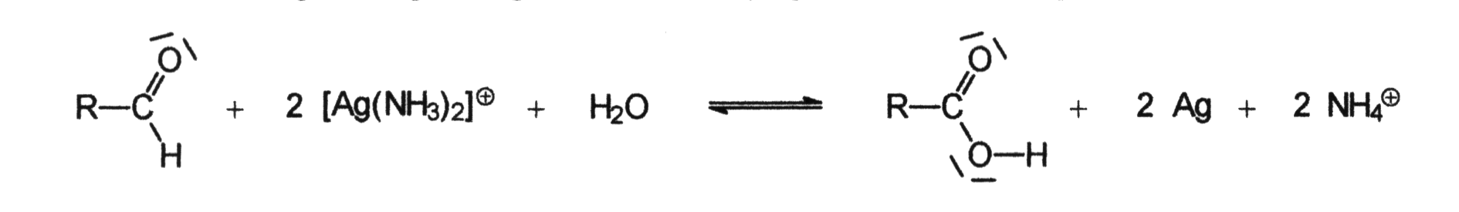
Abbildung 3: Das Aldehyd der Glucose reduziert die Silberionen(I) (Ag⁺) zu elementarem Silber (Ag). Bei dieser Reaktion oxidiert Aldehyd (CHO) zur Carbonsäure(COOH).

Das Prinzip von Le Chàtelier (falls mit Lehrperson schon behandelt)
Wie diese Gleichung zeigt, entstehen im Verlauf der Reaktion Ammonium-Ionen, die eine schwache Säure darstellen. Daher arbeitet man in verdünnter Kaliumhydroxid-Lösung, d.h. in basischem Milieu, um die Konzentration der Ammonium-Ionen gemäß der folgenden Reaktion zu senken
NH₄⁺ + OH– NH₃ + H₂O
Dies verschiebt das Silberspiegel-Gleichgewicht gemäss Prinzip von Le Châtelier stark auf die Seite des elementaren Silbers. Dadurch wird die Ausbeute an diesem teuren Metall entscheidend vergrößert,

Experimenteller Teil

Ziele
- Ziergefässe mit inwendigem Silberspiegel herstellen
- Redoxreaktionen zwischen einem Molekül und einem Metall kennenlernen
- Sinn in der Verwendung der Silberionen(I)-Ammoniak Spezies sehen
- Falls schon behandelt, gekoppeltes Gleichgewicht für die Optimierung der Reaktionsbedingungen verstehen

Durchführung
Mit der nachfolgenden Vorschrift können drei Glasgefäße mit je 3 dl Rauminhalt inwendig versilbert werden. Erfahrungsgemäß werden die besten Ergebnisse mit Glas-Flaschen von Coca Cola, Almdudler bzw. Corona erzielt.
1. Das zu versilbernde Gefäß wird mit etwas Spülmittel versetzt und mit Hilfe einer Bürste in Leitungswasser gründlich gereinigt. Die gesamte innere Oberfläche muß völlig frei von Schmutzresten sein.
2. Das Gefäß muß nun fünfmal mit Leitungswasser und anschließend dreimal mit etwa 50 ml deionisiertem Wasser ausgespült werden, um sämtliche Spülmittelresten zu entfernen.
3. Nun wird Lösung A hergestellt:
• In ein sauberes Becherglas 100 ml werden 0.80 g Silber(I)-nitrat eingewogen.

Sicherheit
Silbernitrat ist ein starkes Oxidationsmittel. Es gibt arge Flecken auf Haut, Kleidern und Mobiliar (nicht sofort - werden erst mit der Zeit sichtbar)! Ammoniak stinkt! Arbeiten Sie für den nächsten Schritt in der Kapelle.

• Nun gibt man tropfenweise Ammoniak-Lösung zu (15 Massen-%). Am besten arbeitet man zu zweit, wobei eine Person Ammoniak-Lösung zutropft, während die andere Person den Inhalt des Becherglases, das mit Vorteil um ca. 45° gekippt gehalten wird, ständig mit einem Glasstab umrührt.
Nach der ersten Zugabe von Ammoniak-Lösung verfärbt sich der Inhalt des Becherglases grauschwarz, da in der stark basischen Ammoniak-Lösung schwerlösliches Silber(I)-hydroxid ausfällt. Mit der Zeit hellt er sich aber wieder auf, wird gelblich und schließlich völlig farblos und klar.
Der Inhalt des Becherglases muß durch Hinzufügen eines einzigen Tropfens Ammoniak-Lösung gerade klar werden. Es darf auf keinen Fall ein Überschuß an Ammoniak in die Silber(I)-nitrat-Lösung gelangen, da das Glas-Innere sonst nachher nur unzulänglich oder sogar überhaupt nicht versilbert wird. Das Auflösen des Silber(I)-nitrats in der Ammoniak-Lösung muß deshalb vorsichtig und mit Geduld geschehen, da es letztlich über Erfolg oder Mißerfolg des Versilberns entscheidet.
• In ein Uhrglas werden 0.20 g Ammoniumsulfat eingewogen. Dieses wird ins Becherglas gegeben und durch Rühren mit einem Glasstab aufgelöst.
• Die klare Lösung wird in einen Meßzylinder 100 ml transferiert und mit deionisiertem Wasser auf 70 ml ergänzt. Dann gießt man die Flüssigkeit zurück ins Becherglas.
• Das Becherglas und der Meßzylinder werden mittels eines Filzstiftes mit einem großen „A“ markiert.

4. Dann wird Lösung B hergestellt:
• In ein sauberes Becherglas 100 ml werden 0.25 g Glucose eingewogen.
• Man fügt rund 50 ml deionisiertes Wasser zu und löst die Glucose darin auf. Zum Rühren wird der vorgängig gereinigte (!) Glasstab verwendet.
• In ein sauberes Uhrglas werden zwischen 0.60 g und 0.70 g Kaliumhydroxid eingewogen. Da das Salz in Plätzchen-Form vorliegt, kann dessen Masse nicht exakter abgemessen werden.
• Das Kaliumhydroxid wird ins Becherglas gegeben und unter Umrühren mit dem Glasstab aufgelöst.
• Die klare Lösung wird in einen Meßzylinder 100 ml transferiert und mit deionisiertem Wasser auf 70 ml ergänzt. Dann gießt man die Flüssigkeit zurück ins Becherglas.
• Das Becherglas und der Meßzylinder werden mittels eines Filzstiftes mit einem großen „B“ markiert.

Herstellung des Silberspiegels

5. 20 ml Lösung A werden nun mit dem richtigen (!) Meßzylinder abgemessen und ins zu versilbernde Gefäß gegeben. Im zweiten Meßzylinder werden 20 ml Lösung B bereitgestellt.

6. Man zieht Gummihandschuhe an und dreht das heiße Leitungswasser auf. Lösung B wird nun zügig in das Gefäß gegeben, das dann sofort mit einem geeigneten Deckel dicht verschlossen wird.

7. Man schwenkt das Glasgefäß in horizontaler Stellung im heißen Wasserstrahl sanft hin und her, um es gleichmäßig zu erwärmen. Etwa alle fünf Sekunden schüttelt man den Glasinhalt kurz durch.

8. Nach kurzer Zeit erkennt man deutlich eine spiegelnde Ablagerung an der Glaswand. Sobald dies der Fall ist, nimmt man das Gefäß aus dem Wasserstrahl und schüttelt es während etwa 30 Sekunden sehr kräftig durch. Eine Hilfsperson stellt das heiße Wasser ab.

9. Der Flascheninhalt wird in den Behälter für Schwermetall-Abfälle gegossen. Das Glas selbst wird vorsichtig noch dreimal mit 50 ml Leitungswasser gespült.

Die Schritte 5 bis 9 können nun mit zwei weiteren Glasgefäßen durchgeführt werden. Der Silberspiegel wird dann besonders dauerhaft, wenn die gut gereinigten Gefäße nach dem vollständigen Austrocknen mit einem Metallschutz-Lack behandelt werden.
Achtung! Das versilberte Glasgefäß darf keinesfalls für Lebensmittel verwendet werden!

Aufräumen / Entsorgen
Der Flascheninhalt wird sogleich in den Behälter für Silberabfälle (Kapelle) gegossen - allfällige überschüssige Lösung A oder B gehört ebenfalls in diesen Behälter. Das Glas selbst wird vorsichtig noch dreimal mit Leitungswasser gespült

Auswertung / Aufgaben

- Welches Teilchen wird reduziert (erhält Elektronen)? Formulieren Sie die Reaktionsgleichung dazu.

Ag⁺ + e⁻ Ag

- Welches Teilchen wird oxidiert (verliert Elektrondicht)? Formulieren Sie die Reaktionsgleichung dazu?

RCHO + 3 H₂O RCOOH + 2e⁻ + 2H₃O⁺

- Warm wird die „Lösung von Silber(I)-nitrat“ in Schritt 3 der Arbeitsvorschrift zuerst grau-schwarz, wenn das feste Silber(I)-nitrat mit der Ammoniak-Lösung versetzt wird?
Beim Alkalisieren der Silbernitratlösung bildet sich zunächst festes, braunes Silberhydroxid.
Ag⁺+ OH⁻———> AgOH

- In welcher Form sind die Silber(I)--Ionen gelöst, wenn die Lösung am Schluss wieder klar ist?
Mit Silberhydroxiden könnte man nicht versilbern, denn die Silber-Ionen sollen ja frei an die Glasoberfläche wandern können. Deshalb muss man den Niederschlag wieder auflösen. Dabei bilden sich Silber-Diammin-Komplexe.
Ag⁺+ 2 NH₃———> [Ag(NH₃)₂]⁺

XI Reaktionsgeschwindigkeit

Einleitung

Chemische Reaktionen können unterschiedlich schnell verlaufen. Als Beispiel dient die Reaktion von Eisen mit Luftsauerstoff, eine Oxidationsreaktion (Abb. 1).
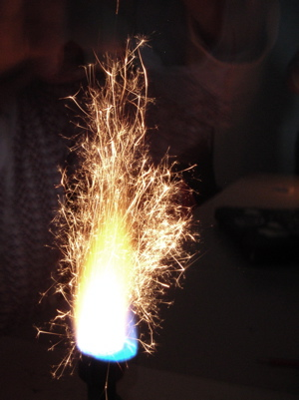
Abb. 1b: Verbrennen von Eisenpulver
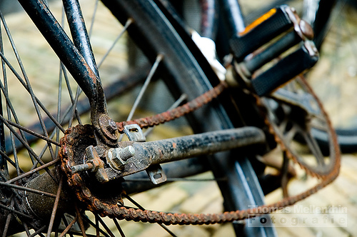
Abb. 1a: Rosten einer Fahrradekette
Während ein Stück Eisen an der Luft langsam zu Rost oxidiert, verläuft die Reaktion von Eisenpulver in der Brennerflamme sehr schnell (vgl. Tabelle 1)
 | Langsame Reaktion | Schnelle Reaktion
Beispiele | Rosten von Eisen | Verbrennung von Eisenpulver
Dauer | Jahre | Sekunden
Temperaturänderung | Nicht feststellbar | > 1000 °C
ΔH | - 824 kJ/mol | - 824 kJ/mol
Tab. 1: Entstehung von Rost in Vergleich zur Verbrennung von Eisenpulver

Als Mass für den zeitlichen Ablauf einer chemischen Reaktion dient die Reaktionsgeschwindigkeit ν. Als mittlere Reaktionsgeschwindigkeit (RG) versteht man die Konzentrationsänderung der Edukte oder der Produkte pro Zeitintervall:

Theorie

Unedle Metalle reagieren mit verdünnten Mineralsäuren wie Salzsäure oder Schwefelsäure zum entsprechenden Salz und Wasserstoff. In diesem Praktikumsversuch wird die Reaktion von Magnesium mit verdünnter Schwefelsäure untersucht. Formulieren Sie die Reaktionsgleichung:

Mg + H₂SO₄ MgSO₄ + H₂

Im Folgenden messen Sie die Abhängigkeit der Reaktionsgeschwindigkeit von der Konzentration der Schwefelsäure, indem das Volumen des gebildeten Wasserstoffgases bestimmt wird (s. Abbildung 2).
Abb. 2: Darstellung der Versuchsdurchführung; RG mit Schwefelsäure (1), Mg-Stäbchen (2), Glasrohr (3), Messzylinder mit Wasser gefüllt (4), Wanne mit Wasser (5)

Stellen Sie zunächst eine Vermutung über den Verlauf dieser Abhängigkeit auf und begründen Sie diese:
Mit steigender Schwefelsäure-Konzentration nimmt die Bildung am Wasserstoff zu . . . . . . . . . . . . . . . . . . . . . . . . . . . . . . . . . . . . . . . . . . . . . . . . . . . . . .

Experimenteller Teil
Pro Zweiergruppe benötigen Sie folgendes Material an Ihrem Platz:

- Schwefelsäure (0.5 – 10 mol/L)
- Salzsäure (1 mol/L)
- 15 grosse Reagenzgläser
- Mg-Stäbchen, -späne
- 1 Glasrohr S-förmig
- 1 Gummistopfen mit Loch
- Stoppuhr
- 2 Messzylinder (25mL und 100 mL)
- 1 Wanne

Führen Sie die Vorschrift genau durch und tragen Sie Schutzbrille!

Füllen Sie zunächst die Wanne zu ¾ mit kaltem Leitungswasser.
- 100 mL Messzylinder mit Wasser füllen und kopfüber in die Wanne stellen.
- Geben Sie 10 mL Schwefelsäure einer bestimmten Konzentration, z. B. 0.5 mol/L (mit 25 mL Messzylinder) in das Reagenzglas.
- Mg-Stäbchen an die obere Wand des RG legen, noch nicht in die Säure!
- Gummistopfen mit S-förmigem Glasrohr aufsetzen und Mg-Stäbchen herunter fallen lassen.
- Nach ca. 5 s (die Reaktion setzt dann ein) die aufsteigenden Gasbläschen während genau 15 s (Stoppuhr) in dem Messzylinder auffangen. Hierbei RG gut schütteln.
- Es sollen so viele Messungen (jedes Mal mit neuer Säure und neuem Mg-Stäbchen) ausgeführt werden, bis ein zuverlässiger Wert erreicht wird.
- Stellen Sie Reagenzgläser mit heftiger Reaktion in den Abzug.
Tragen Sie die gemessenen Werte in Tabelle 2 ein und werten Sie sie anschliessend mit Hilfe des Koordinatensystems (Abb. 3) graphisch aus (S. 60).
- Legen Sie zwei Mg-Stäbchen in Wasser. Führen Sie die unter 1.-6. beschriebene Reaktion (statt mit H₂SO₄) mit HCl (1 mol/L) bei zwei verschiedenen Temperaturen, bei Raumtemperatur (25°C) sowie bei 40 °C) durch. Verwenden Sie zum Erwärmen der Salzsäure im RG den Gasbrenner. Tab. 3
- Bestimmen Sie die Masse eines Mg-Stäbchens. Führen Sie die unter 1.-6. beschriebene Reaktion mit der dieser Masse entsprechenden Menge Mg-Späne durch. Verwenden Sie hierfür 1-m Schwefelsäure (1 mol/L). Tab. 4
Auswertung
Tabelle 2
c(H₂SO₄)  [mol/L] | 0.5 | 1 | 2 | 3 | 3.5 | 4 | 5 | 6 | 7 | 8 | 10
H₂  [mL] | 15 | 30 | 48 | 60 | 65 | 69 | 70 | 65 | 55 | 40 | 8

Abbildung 3: Abhängigkeit der RG von der Schwefelsäurekonzentration

Tabelle 3
Temperatur in °C  (1-m HCl) | 25 | 40
H₂
[mL]

Tabelle 4
 | Mg-Stäbchen | Mg-Späne
H₂
[mL]

Aufgaben

1. Beschreiben Sie den Verlauf der Reaktionsgeschwindigkeit in Abhängigkeit von der Schwefelsäurekonzentration. Entspricht er Ihrer Erwartung? Bei welcher H₂SO₄-Konzentration (mol/L) ist die RG am höchsten?
zwischen 4 – 5 mol/L

2. Beschreiben Sie Ihre Beobachtung bei der Reaktion der Mg-Stäbchen mit HCl (1 mol/L) bei zwei verschiedenen Temperaturen (25 und 40 °C). Können Sie eine Tendenz feststellen?
- deutliche Erhöhung der RG von 25 °C auf 40 °C
- RGT-Regel: Erhöhung der Temp. um 10 °C doppelte Reaktionsgeschwindigkeit

3. Welche Beobachtung machen Sie beim Einsatz von Mg-Spänen anstatt des Mg-Stäbchens? Begründung?
deutliche Erhöhung der RG bei Mg-Spänen.
Begründung: Magnesium-Späne haben eine grössere Oberfläche bzw. einen höheren Zerteilungsgrad mehr erfolgreiche Zusammenstösse möglich

4. Sie haben experimentell drei verschiedene Faktoren kennen gelernt, wie die Reaktionsgeschwindigkeit beeinflusst werden kann. Welche sind das? Wie könnte man die RG zusätzlich erhöhen?
- Konzentration: Die RG nimmt mit der Konzentration der Edukte zu (Erhöhung der Schwefelsäurekonzentration)
- Temperatur: Bei vielen Reaktionen bewirkt eine Temperaturerhöhung um 10 °C etwa eine Verdoppelung der RG (RGT-Regel)
- Oberfläche: Die RG nimmt mit dem Zerteilungsgrad zu (Mg-Pulver statt Mg-Stäbchen)
Zusätzliche Erhöhung der RG durch Zusatz eines Katalysators, z. B. durch Zusatz von Cu-Pulver

Zusatzaufgabe: Was könnte der Grund dafür sein, dass mit steigender Konzentration der Schwefelsäure die Reaktionsgeschwindigkeit nicht konstant zunimmt?

Schwefelsäure reagiert mit Wasser zu Hydroniumionen, welche als eigentlicher Oxidator dem Magnesium die Elektronen entreissen.
Unter der Annahme, dass jedes Schwefelsäuremolekül mit zwei Wassermolekülen reagiert, beträgt das ideale Molverhältnis zwischen Schwefelsäure und Wasser:
$\frac{H_{2}SO_{4}}{H_{2}O}$ = $\frac{1 mol}{2 mol}$ Massenverhältnis $\frac{98 g}{36 g}$ $\frac{73.12\% H_{2}SO_{4}}{26.88 \% H_{2}O}$
Berechnung der idealen Konzentration Schwefelsäure:
$\frac{73.12\% H_{2}SO_{4}}{26.88 \% H_{2}O}$ bei 1 kg Schwefelsäure: $\frac{731 g H_{2}SO_{4}}{268 g H_{2}O}$
731 g H₂SO₄ ≙ 7.46 mol
Ideale Schwefelsäurekonzentration (theoretisch): 7.46 M

Experimentell wird die höchste Reaktionsgeschwindigkeit aber bei einer Konzentration von 3.5 M erreicht: Massenverhältnis: $\frac{343 g H_{2}SO_{4}}{657 g H_{2}O}$ ≙ $\frac{3.5 mol g H_{2}SO_{4}}{36.5 mol H_{2}O}$

Molverhältnis zwischen H₂SO₄ und H₂O etwa 1:10 statt 1:2

Warum braucht es fünf Mal mehr Wassermoleküle?

Zwei mögliche Ursachen:
a) Es braucht zusätzliche Wassermoleküle für die Hydratisierung der SO₄^{2–} und Mg²⁺ - Ionen
b) Es braucht einen Überschuss an Wassermolekülen, um die Gleichgewichtsreaktion der Deprotonierung von HSO4–, deren Gleichgewicht mit einem pKs-Wert von 1.9 links liegt, genügend stark nach rechts zu verschieben

Für den Fall, dass Sie im Theorieunterricht Redoxreaktionen noch nicht behandelt haben: Ein Teilchen reduzieren heisst, ihm mit Hilfe eines Reduktionsmittels Elektronen zuführen. Ein Teilchen oxidieren heisst, ihm mit Hilfe eines Oxidationsmittels (z. B. Sauerstoff) Elektronen entziehen.

